CENTRO DE APRENDIZAJE DEPORTIVO Y RECREACION
“MARACANÁ”
CADYR

MARIA CAMILA RODRÍGUEZ MARTÍNEZ

UNIVERSIDAD ANTONIO NARIÑO
FACULTAD DE ARTES
PROGRAMA DE ARQUITECTURA
BOGOTÁ, D.C.
2020
CENTRO DE APRENDIZAJE DEPORTIVO Y RECREACION
“MARACANÁ”
CADYR

MARIA CAMILA RODRÍGUEZ MARTÍNEZ
20611525749

Monografía de proyecto de grado
Para optar al título de ARQUITECTO

Director de proyecto
Dimitry zawadzky
Cesar González
Javier ángel

UNIVERSIDAD ANTONIO NARIÑO
FACULTAD DE ARTES
PROGRAMA DE ARQUITECTURA
BOGOTÁ, D.C.
2020
NOTA DE ACEPTACIÓN

El trabajo de grado titulado
CENTRO DE APRENDIZAJE DEPORTIVO Y RECREACIÓN
“MARACANÁ”
De la ciudad de Ibagué,
cumple con los requisitos para optar
al título de arquitecto.

__________________________________
Firma del Tutor

__________________________________
Firma del Jurado

__________________________________
Firma del Jurado

DEDICATORIA

A mis padres, María Ibeth Martínez Cartagena y Carlos Didier Rodríguez, por su amor, trabajo, su paciencia, fortaleza y sacrificio en todos estos años, gracias ellos he podido lograr llegar hasta este punto.

AGRADECIMIENTOS

Son muchas las personas que han contribuido al proceso y culminación de este trabajo, Agradezco al Arq. Dimitri Zawadxky, profesor y director de tesis por su gran labor al apoyar, guiar y corregir este proyecto para que con mucho esfuerzo lograra concluirlo.
A la Universidad Antonio Nariño de Ibague, donde me he formado y he recibido apoyo de todo tipo, a los profesores Arq. Andres Guarnizo, Arq. Javier Angel, Arq. Cesar Gonzales por sus enseñanzas y paciencia durante todo este proceso de aprendizaje.
A mis compañeros por el apoyo y colaboración, durante esos largos días y noches de trabajo,
A mi familia y amigos que de una forma u otra me ayudaron en el momento preciso a realizar este trabajo.
Y el agradecimiento especial a Dios, por guiarme a estudiar esta carrera, y dia a dia darme la sabiduría para entender y aplicar todas las enseñanzas que nos bridaban nuestros maestros.

TABLA DE CONTENIDO
Pág.

Resumen_____________________________________________________

Introducción____________________________________________________

- Preliminares
  - Objeto de estudio________________________________________
  - Población objetivo_______________________________________
  - Problema______________________________________________
  - Justificación____________________________________________
  - Hipótesis______________________________________________
  - Objetivos
    - Objetivo general_________________________________
    - Objetivos específicos______________________________
  - Metodología____________________________________________
- Marco teórico
  - Antecedentes___________________________________________
  - Estado del arte__________________________________________
  - Referentes
    - Referentes proyectuales___________________________
    - Referentes teóricos_______________________________
- Marco contextual
  - Diagnóstico urbano_______________________________________
  - Localización____________________________________________
  - Sistema urbano__________________________________________
  - Normativa______________________________________________
  - Determinantes___________________________________________
- Marco conceptual
  - Criterios de intervención__________________________________
  - Ideación_______________________________________________
  - Mapa mental espacial____________________________________
- Marco proyectual
  - Lo urbano
    - Implantación____________________________________
    - Espacio público__________________________________
  - Lo arquitectónico
    - Forma__________________________________________
    - Función_________________________________________
    - Espacio interior___________________________________
  - Lo tecnológico
    - Procesos constructivos y materiales___________________
    - Estructuras______________________________________
    - Detalles constructivos_____________________________
  - Lo ambiental
    - Estructura ecológica principal_______________________
    - Arborización urbana_______________________________
    - Bioclimática_____________________________________
- Conclusiones________________________________________________
- Bibliografía__________________________________________________
- Anexos
  - Lista de figuras__________________________________________
  - Lista de tablas___________________________________________
RESUMEN

En comuna doce de la ciudad de Ibagué, fundada en los años 50 (con 57 barrios) actualmente y ubicada al sur de la ciudad, se realiza Un diagnóstico donde se determinaron las siguientes problemáticas: la mala planificación sobre esta parte del territorio, invasión de viviendas informales sobre suelos de protección, la falta de equipamientos deportivos, contaminación de las rondas hídricas, problemáticas de carácter social, movilidad, y la falta de equipamientos deportivos y culturales.
Se plantea principalmente como solución a las diferentes problemáticas una operación urbana buscando; mejorar, frente a los aspectos ambientales la invasión, y la escasez de estas zonas; corregir y/o reparar, los espacios que se en encuentran medianamente destruidos como edificaciones (viviendas y equipamientos) y perfiles viales.
Siguiendo en la parte de movilidad de esta zona, por su vía principal (vía armenia) se proponen nuevas intersecciones que permitan una mejor circulación de los vehículos y dando espacios para las personas que se movilizan en modo a pie como andenes peatonales, puentes y propuesta de innovación (metro cable); y bicicleta.
Y por último se dará solución a la problemática de escasez de equipamientos con la propuesta Arquitectónica puntual del proyecto CENTRO DE APRENDIZAJE DEPORTIVO Y DE RECREACION - MARACANÁ.

INTRODUCCIÓN

El presente trabajo y elaboración de este documento se lleva a cabo a través de un bosquejo y análisis, donde se recopilo información para el desarrollo de este mismo.
En la actualidad la ciudad de Ibagué, la capital del municipio del Tolima, se pueden encontrar un número elevado individuos que practican deporte de alto rendimiento y personas que realizan el deporte por recreación, en la ciudad especificando en la comuna 12 se toman dos problemáticas determinadas; la primera mala planificación urbana y la segunda, falta de infraestructura deportiva, al encontrar las problemáticas del sector se realizan propuestas de solución para cada una de estas.

- PRELIMINARES

1.1 Objeto de estudio
Complementar las zonas ya construidas con espacios naturales y de identidad del sector por la carrera 6 sur, implementando un nuevo medio de transporte para la ciudad y contribuyendo a la movilidad con sostenibilidad, por otra parte, por el deficiente estado de los equipamientos y la carencia de algunos se proyecta un centro de aprendizaje deportivo y de recreación.

Línea de investigación
Este proyecto se realizará por medio de la línea de investigación -ciudad y medio ambiente Emprende la problemática urbana desde tres perspectivas: - visión arquitectónica, urbana y regional, que hace énfasis en la sustentabilidad de las ciudades; - la visión ecológica, que estudia los elementos bióticos, y la visión cultural y social, que analiza las comunidades que construyen con el territorio.

1.2 Población objetivo

Para saber el tamaño de la población por barrio, se tomó referencia del análisis estadístico del DANE 2018, por otra parte, al tomar encuestas, los habitantes daban a conocer el número de personas en la vivienda y clasificándolos; al resultado de las encuestas se sacó un promedio de un número determinado por familia.

- BARRIO GALAN

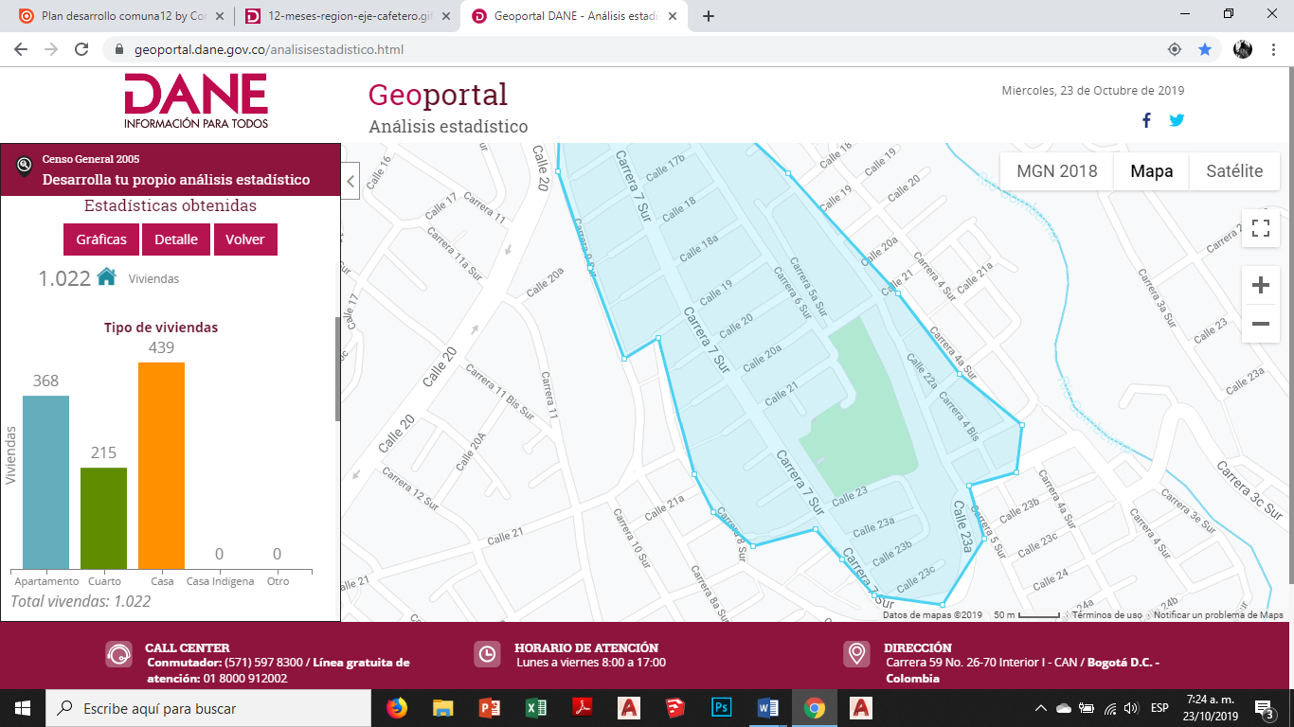
(Tabla 2)
(Tabla 1)

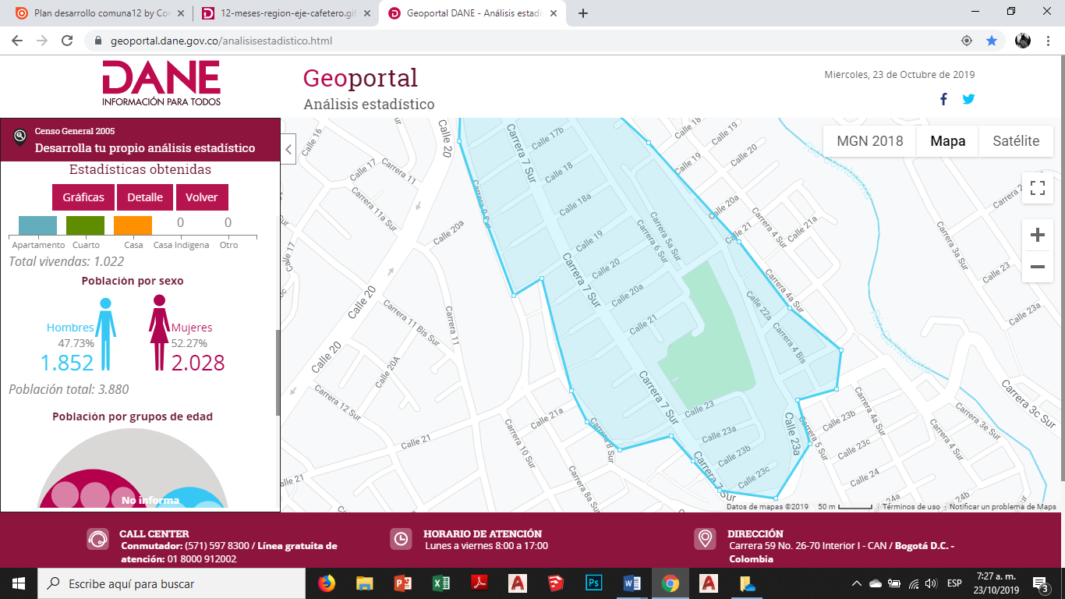

(TABLA 3)

(TABLA4)

- Población deportista
La población objetivo del proyecto puntual sale de las encuestas y de un promedio que se saca de estas, el equipamiento puede satisfacer la necesidad de la comuna y parte de otras.

(TABLA 5)

1.3 Problema

DESARROLLO Y MEJORAMIENTO URBANO – AMBIENTAL Y DEPORTIVO COMUNA DOCE – IBAGUE
Una de las primeras falencias que se encuentran en la comuna 12, es el mal estado de los alcantarillados, clasificándola entre las 6 primeras comunas con este daño y presentando viviendas que no cuentan con este servicio, como el barrio RICAURTE Y BARRIO GALAN.
Por lo mencionado y por antigüedad o realización de un mal trabajo el 75% de la comuna se encuentra con su malla vial en deterioro, y en otras partes, cercano al proyecto puntual se observa que hay vías (destapadas) sin su respectivo perfil vial y pavimentación, luego se encuentra que en esta comuna el deterioro de las fachadas de las viviendas y las viviendas se encuentra con un daño alto hasta el punto de colisionar. Siendo la CARREA 9 SUR una vía muy importante por ser una de las entradas a la ciudad de Ibagué y estar cerca de una de las partes agrícolas de la ciudad, se puede observar la problemática que se genera, el caos y congestión vial la mayor parte del día, en otros casos en horas pico. Por ser un gran número de habitantes en la comuna y aproximadamente 6000 turistas divididos en diferentes épocas del año.
La invasión en las zonas de protección, y en la ronda hídrica, la falta de espacios verdes como parques, ante jardines, separadores, aislamientos y arborización es la segunda falencia que se encuentra, hallando un porcentaje alto de invasión al espacio público, por comercio ambulante, viviendas, basuras y de más, generando contaminación ambiental y contaminación visual, por otra parte, las personas que viven a la orilla del rio combeima al estar en este lugar ponen sus vidas en peligro y al mismo tiempo tiran sus residuos y quitan los árboles que se encuentran en este lugar para poder construir, robando la sombra al rio produciendo evaporación del agua y de más contaminación.
La falta de equipamientos de carácter recreativo, educativo, cultural y de seguridad, es la tercera problemática que afecta directamente en el aspecto social de la comunidad dando impacto a los niños y jóvenes, además uno de los equipamientos escasos y encontrados en muy mal estado son los deportivos, la comuna cuenta con 57 barrios y el número de los escenarios, el estado de los actuales, y al no haber programas sociales de recreación y deporte no satisface ni incita a la población a practicar el deporte, esto hace que los pocos, niños, jóvenes y adultos que están interesados migren a otras partes de la ciudad en busca de un buen escenario para practicar su deporte.

1.4 Justificación
Según el análisis realizado, por las inconformidades de las personas, por el caos urbano y ambiental en el que habitan, se plantea una operación urbana para recuperar con satisfacción los espacios públicos o zonas verdes. Dando a estos espacios seguridad, multifuncionalidad e integración a la parte urbana del proyecto, realizando espacios de recreación activa y pasiva, llevando a cabo una reforestación en todos los espacios verdes enfatizado a unas condiciones de saneamiento socio ambientales adecuadas.
Además de lo anterior la comuna 12 cuenta con 57 barrios y los equipamientos existentes de recreación y cultura se encuentran en un estado de deterioro, debido a la ausencia de manteamiento de estas instalaciones. Teniendo en cuenta que estas instalaciones cuando se encontraban en un óptimo funcionamiento, no ofrecían un apoyo adecuado para las actividades deportivas y culturales. Con lo dicho anteriormente, este sector de la ciudad no cuenta con equipamientos que cubran las necesidades de la comunidad, para esto las zonas escogidas son espacios estratégicos de modificación y ajuste dentro de proyecto.
Frente a la movilidad del sector esta comuna es una de las más congestionadas, la parte sur de la ciudad de Ibagué cuenta con 43.130 habitantes, el 30% de estas personas (porcentaje aproximado por encuestas realizadas), se transportan en vehículos particulares (automóviles, motocicletas o bicicletas), otra parte de la población en transporte público y/o a pie. Además, esta comuna es de gran de importancia ya que es una de las entradas a la ciudad y principal acceso de la población rural del sur de la misma; se plantea para la mejoría y descongestión de la movilidad de esta comunidad un metro cable desde la comuna 12 hacia el centro.
Otra problemática importante que se evidencio en esta comuna de acuerdo al análisis que se realizó, es el déficit o el mal estado del alcantarillado público, que, pese a que posee un acueducto complementario, el acceso al agua en algunas ocasiones es insuficiente. Por otra parte, los barrios más afectados por esta problemática son el barrio Ricaurte y el barrio Galán, en donde se observan problemas con un alcantarillado en malas condiciones.
Para concluir, el análisis que se realizó frente a los equipamientos hace que la propuesta arquitectónica resalte por la ausencia de esta construcción, ya que los niños, jóvenes y adultos no tienen una infraestructura para la recreación, práctica y formación de actividades deportivas y culturales.

1.5 Hipótesis
¿El centro de aprendizaje y recreación MARACANÁ ayudara a corregir la falta de infraestructura de equipamientos recreativos de la comuna doce?
Al realizar el análisis de la comuna frente a los equipamientos se llega a la conclusión de que las infraestructuras como los equipamientos culturales, salud, bienestar social, seguridad e institucionales, se encuentran en mal estado y no brindan un buen servicio al no ofrecer programas sociales a la comunidad. Frente a los equipamientos de recreación estos se encuentran cerrados o no logran brindar un servicio adecuado por su estado de deterioro; en el plan de desarrollo de la comuna 12 se encuentra en los problemas prioritarios, la insuficiencia de escenarios deportivos, la recuperación y nuevos equipamientos de estos, ya que aproximadamente hay 300 niños que practican deporte y entre jóvenes y adultos aproximadamente hay 200, una población pequeña de adultos mayores en la cual 24 personas practican ajedrez, el resto de la población entre jóvenes y adultos asisten a los equipamientos para recrearse.
En la parte urbana de este lugar tenemos otra problemática, que se resume en la mala planificación urbana y encima de esta mala planificación consolidarla, en el acuerdo 116 del 2000 encontramos que el objetivo de este tratamiento de consolidación por implementación es el de suplir deficiencias, priorizando necesidades conforme la caracterización de la zona homogénea que lo integra estableciendo requerimientos específicos de ocupación del suelo. Se aplica a aquellos sectores que presentan deficiencias en la dotación de infraestructuras para el servicio público y equipamientos de carácter esencial, colectivo y recreativo.
Según el análisis realizado, se encuentran 65 viviendas en zonas de protección y más de 80 viviendas en los 30 metros de aislamiento en el tramo del rio combeima, para la construcción de estas viviendas informales se han quitado aproximadamente de 120 árboles. Con el análisis realizado se puede observar la contaminación que ha sido creada por los habitantes de la comuna y convirtiendo en basureros las zonas verdes y de protección, por esto se plantea sanar, recuperar y proyectar en aspecto visual un mejoramiento de imagen y saneamiento ambiental.

1.6 Objetivos
1.6.1 objetivo general
Plantear el desarrollo del equipamiento deportivo que cuente con espacios óptimos para llevar a cabo todas las actividades deportivas y culturales, con el fin de integrar en diferentes espacios a todas las personas pertenecientes a esta comunidad.

1.6.2 objetivos específicos

- Mejorar e implementar el perfil vial y generar un circuito para ciclo ruta que dirija a las personas a el equipamiento deportivo.
- Llevar a cabo una reforestación en todos los espacios verdes enfatizado a unas condiciones de saneamiento socio ambientales adecuadas.
- Incentivar a las personas a realizar diferentes deportes y actividades que se brinden a través del equipamiento.
- Diseñar espacios para la recreación activa y pasiva en el barrio Galán de la ciudad de Ibagué.
- Mejorar los conflictos viales de la comuna.
- Proyectar nuevos equipamientos, para suplir la necesidad de las personas en la comuna.

1.7 Metodología
Primera fase: En la primera fase se realizan las visitas en el terreno que se va a intervenir siendo el método deductivo una forma de razonamiento que parte de una verdad universal para obtener conclusiones particulares. se inicia la recopilación de datos, visitando a las personas que residen en el barrio o sector, realizando preguntas puntuales, y tomando evidencia de lo dicho con fotografías, en lo consiguiente se obtiene información de inconformidades de las personas frente a los equipamientos, medio ambiente y la movilidad del sector.
Segunda fase:
En esta fase se utilizó el método deductivo para dar solución a las inconformidades y problemas vistos en el barrio y la comuna; mediante el diseño urbano y arquitectónico, se busca disminuir o satisfacer las inconformidades o problemas mencionados en el documento también utilizando el método inductivo con el objetivo de tener una investigación mas concisa.
Tercera fase:
En la última fase de este proyecto según los aspectos metodológicos y lo empleado en la investigación, se da a la conclusión que se trabaja por el método inductivo, este es aquel que alcanza condiciones generales partiendo de hipótesis o antecedentes en particular pretendiendo llegar finalmente a una conclusión.
Por otra parte, se conoce más del sector por información pedida a empresas públicas, decretos y leyes.
- Marco teórico
2.1 Antecedentes

La comuna 12 se encuentra ubicada al sur de la ciudad de Ibagué, los barrios de la comuna se originaron en los años 50 y 60 siendo al principio la hacienda la reforma que abarcaba desde el rio combeima hasta la quebrada el tejar, también se puede delimitar partiendo del puente ame hasta el río combeima subiendo por la calle 12 hasta la carrera 1 a sur, por esta carrera hasta la calle 15 después al oriente de la ciudad en la calle 20 y su proyección hasta el río combeima. Sus principales pobladores fueron dos familias: Martínez y Álvarez, después hacia el año de 1965, llegaron personas desplazadas al lugar donde hoy es el barrio Galán. La comuna cuenta con una red de equipamientos o construcciones principales como lo es la USI del sur, equipamiento religioso “inmaculado corazón de María”, estación de bomberos, equipamientos comerciales y el polideportivo Maracaná.
Por otra parte, el desarrollo deportivo de la sociedad ibaguereña, comienza en el siglo xx escondida y aislada, luego en 1973 se realizó el primer torneo de basquetbol siendo un acontecimiento novedoso. El deporte es una expresión cultural para las personas, ya que tiene una estrecha relación con la actividad física y la demostración de diferentes tipos de capacidades motrices.

2.2. Estado del arte

2.3 Referentes
2.3.1 Referentes proyectuales
2.3.1.1Diseño urbano:

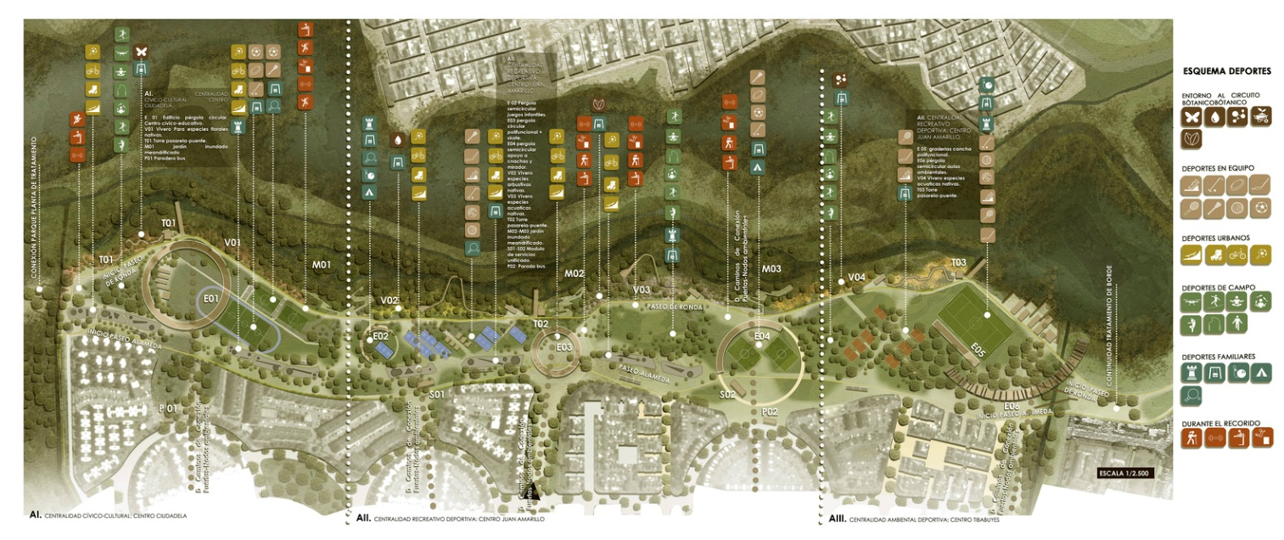
. ARCHDAILY.CO
(figura no.1)

La idea principal del proyecto es la articulación del entorno urbano y paisajístico, conseguir mejorar las escalas de proyección de gestión a nivel ambiental, paisajístico, urbano y arquitectónico. Para conseguir esto planearon la estrategia de intervención integrada denominada Green/Blue Infraestructura.

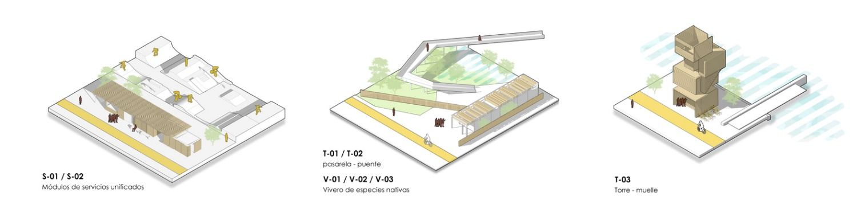
. ARCHDAILY.CO
(figura no.2)

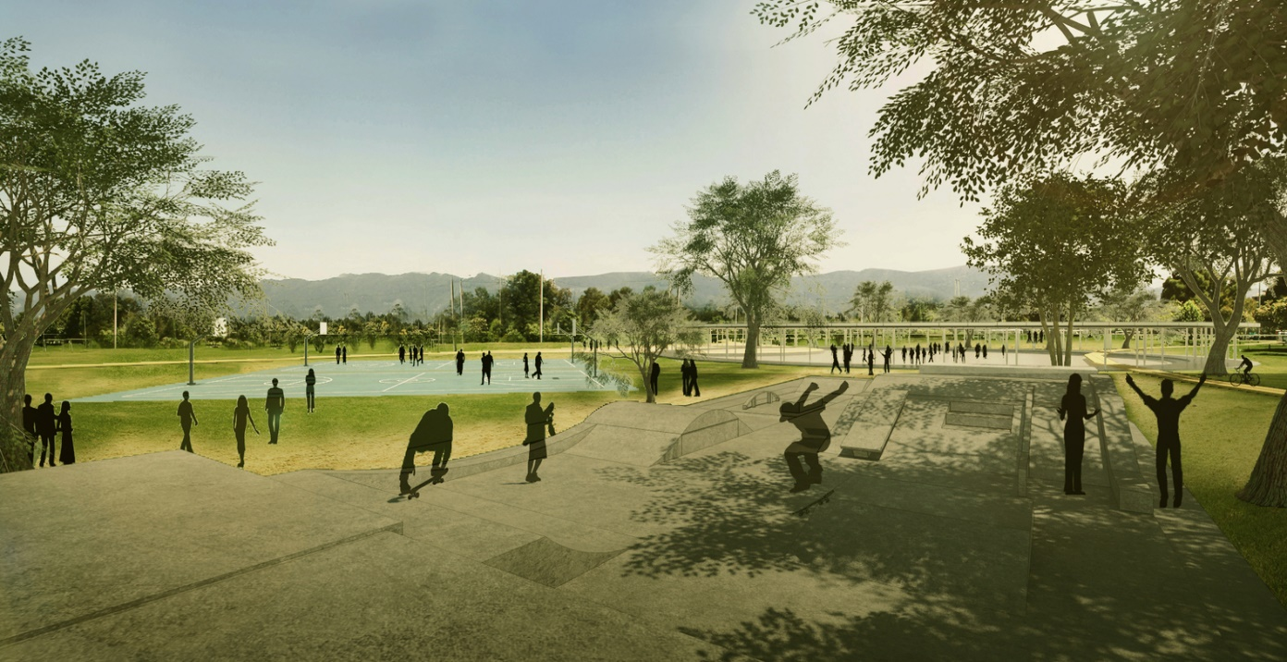
. ARCHDAILY.CO
(figura no.3)

En el contexto de un entorno urbanizado, se extiende por infraestructura verde/azul el conjunto de todos los elementos del paisaje natural y semi-natural, como un sistema sinérgico unitario e integrado. Es así como desde una visión eco sistémica y sostenible de la ciudad, a través de un mismo proyecto se proponen soluciones a diversas problemáticas, sociales, económicas y ambientales a la vez.

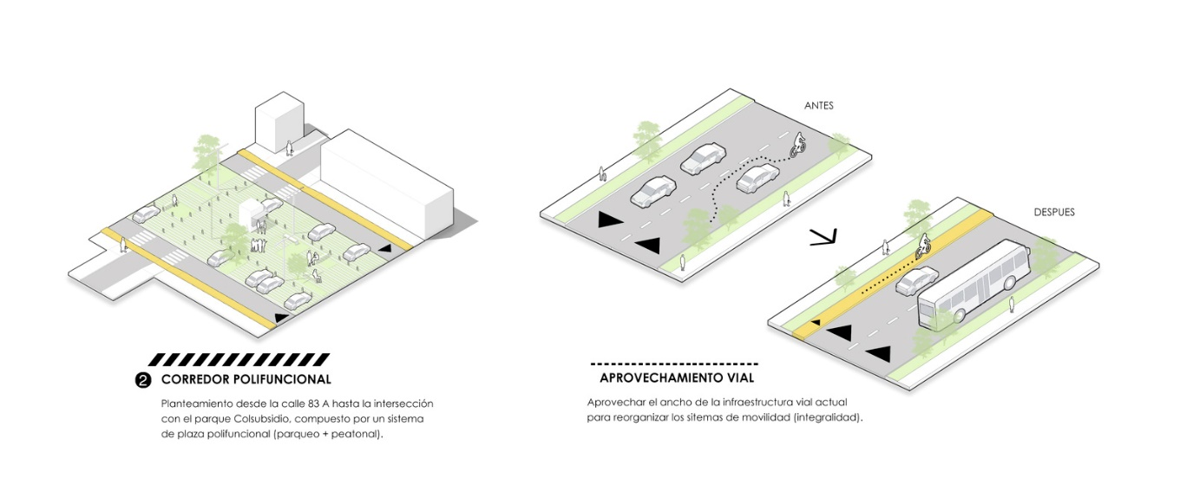
(figura no.4)

. ARCHDAILY.CO

3.2.1.2 Referente arquitectónico:

Centro Deportivo Universidad de los Andes.

La finalidad de este proyecto, era poder obtener un equipamiento el cual combinara las actividades deportivas bajo cubierta con aquellas que se practican en ambientes abiertos, teniendo en cuenta las instalaciones disponibles de la universidad, además de lo anterior, se debía tener en cuenta la fuerte normatividad ambiental la cual rige en zonas de reserva forestal, como consecuencia, generaba que se pensara en un equipamiento denso en cual consistiera en disponer una actividad encima de la otra, esto obviamente mezclando la infraestructura con su entorno.

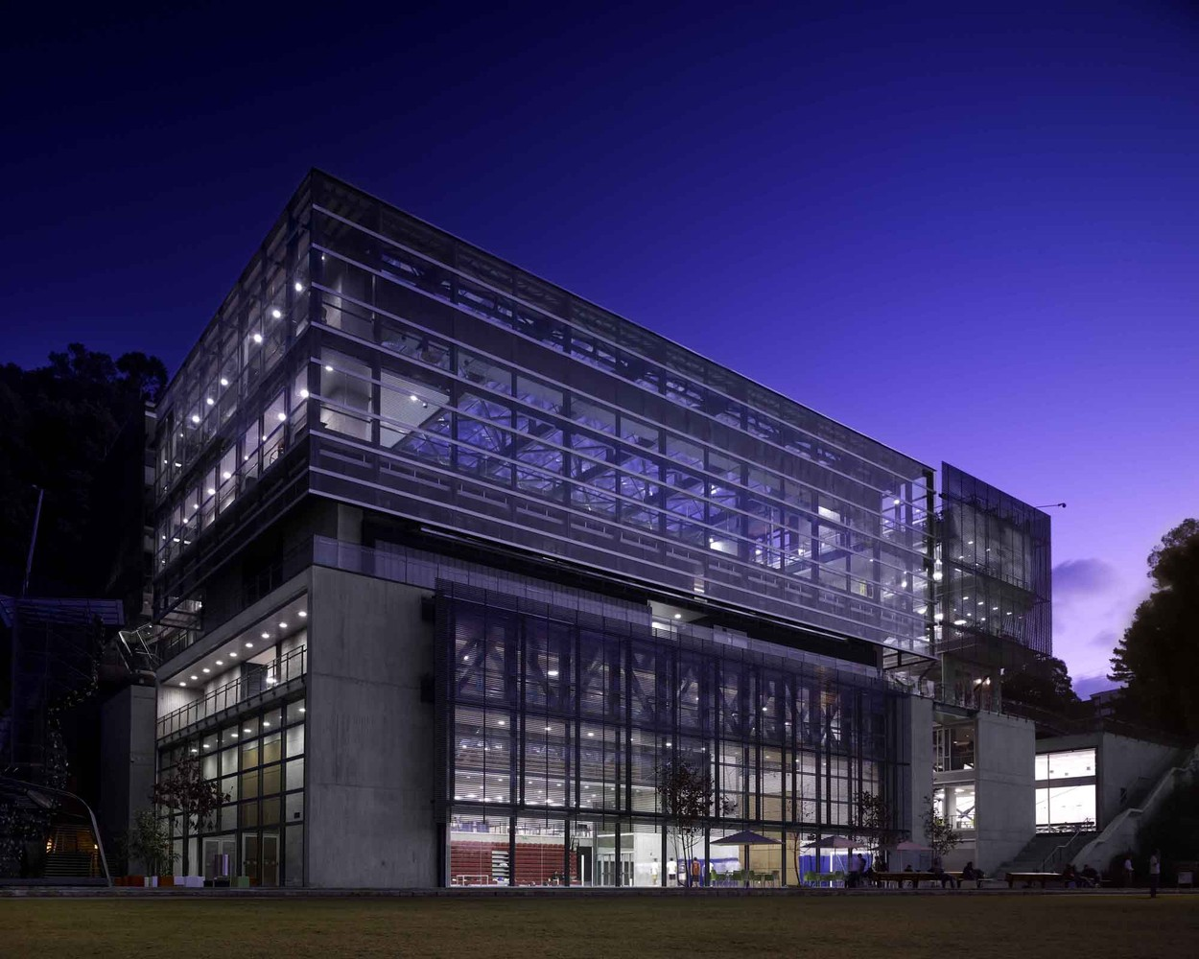
. ARCHDAILY.CO
(figura no.5)

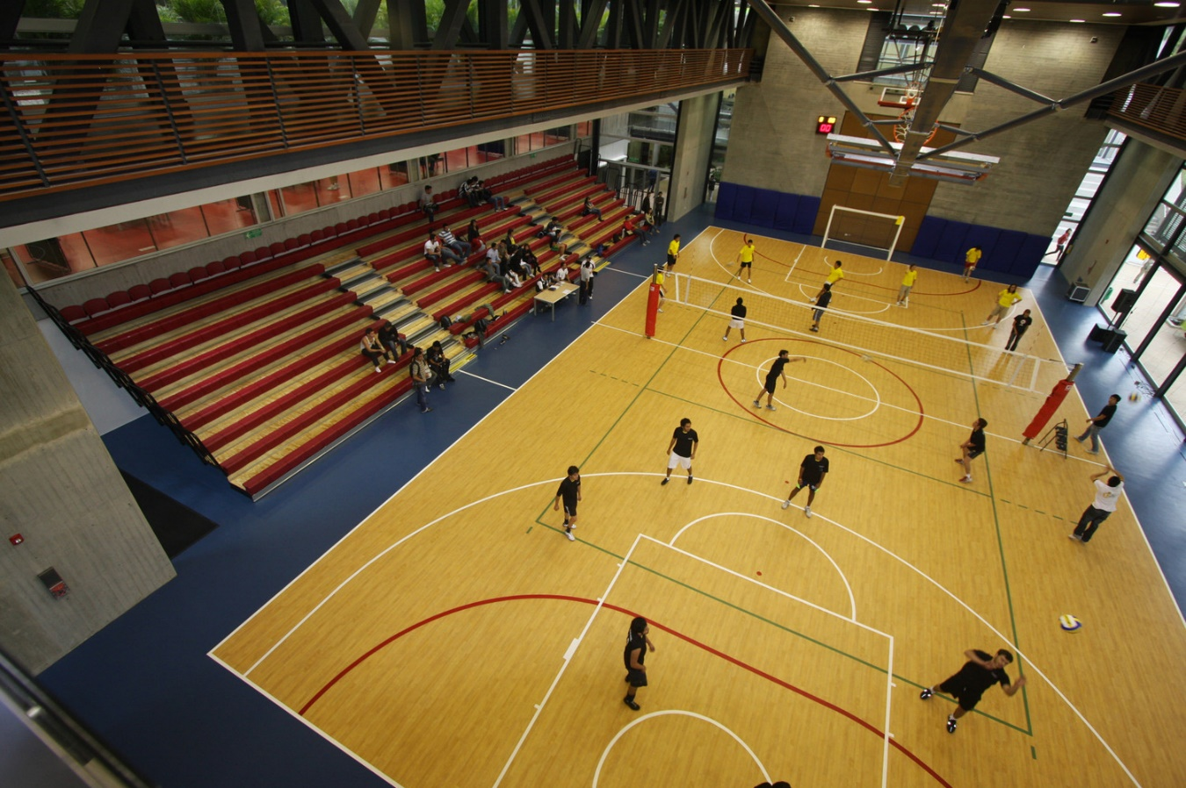
. ARCHDAILY.CO
(figura no.6)

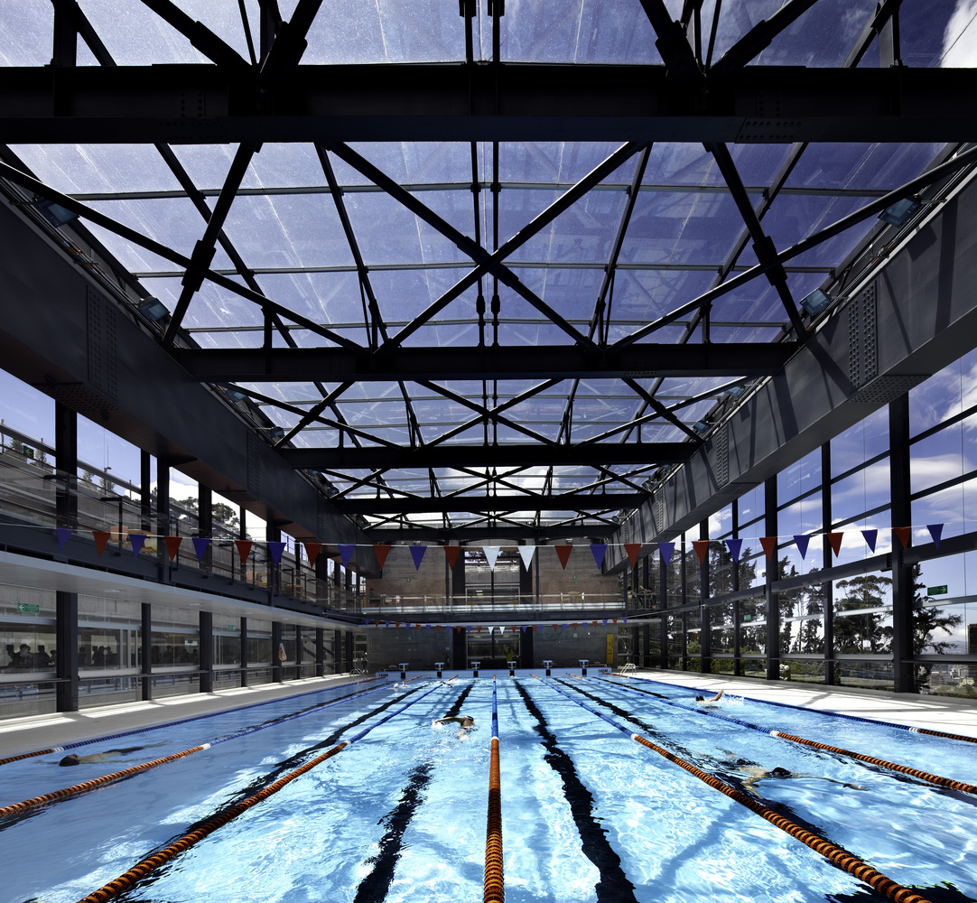
. ARCHDAILY.CO
(figura no.7)

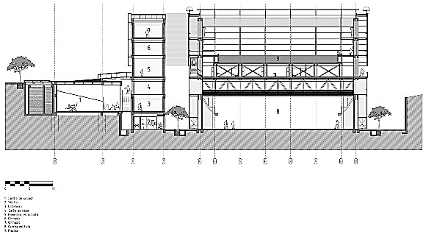
. ARCHDAILY.CO
(figura no.8)

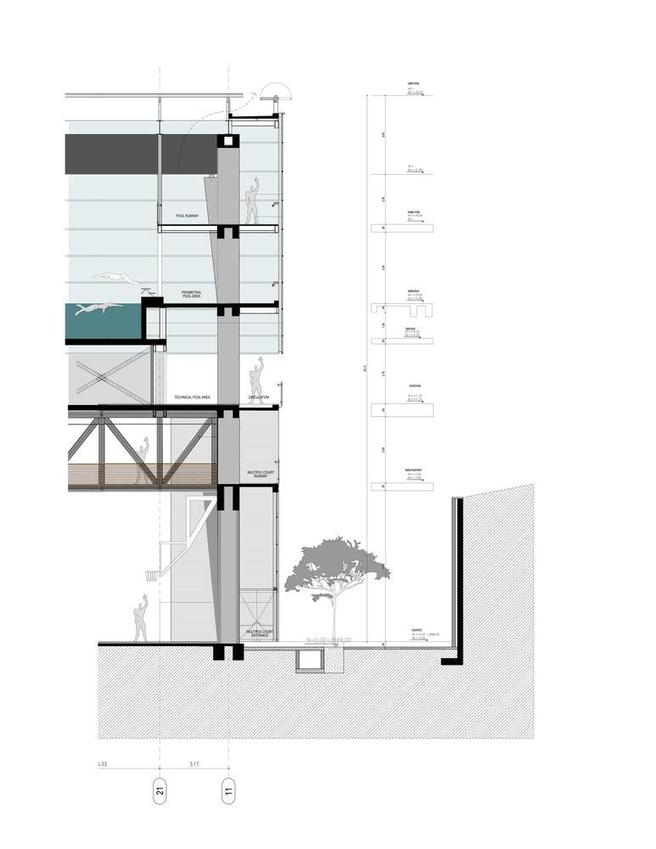
(figura no.9)

. ARCHDAILY.CO

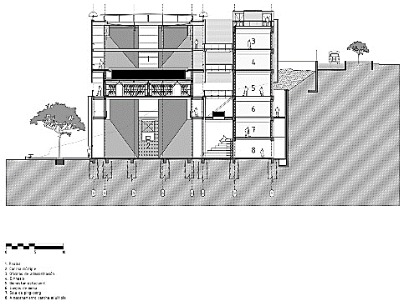
. ARCHDAILY.CO
(figura no.10)

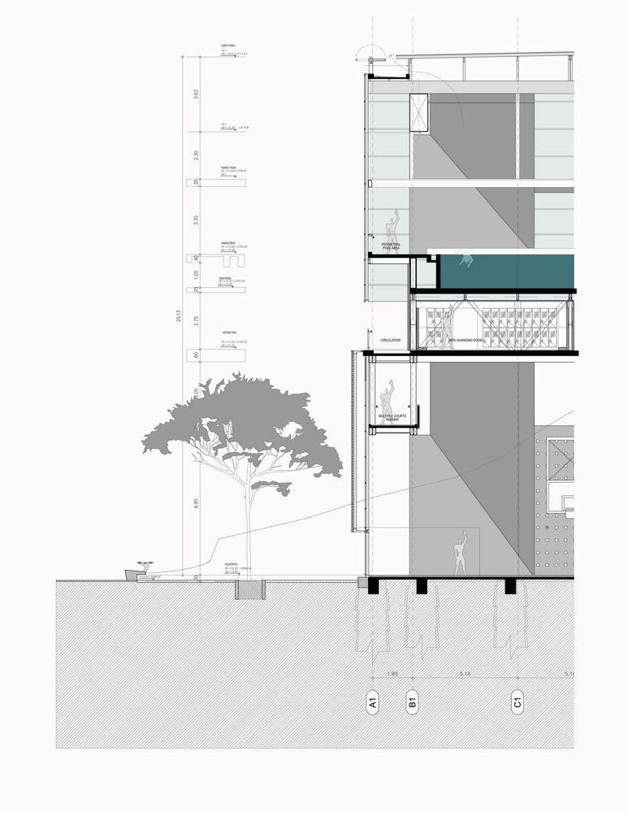
. ARCHDAILY.CO
(figura no.11)

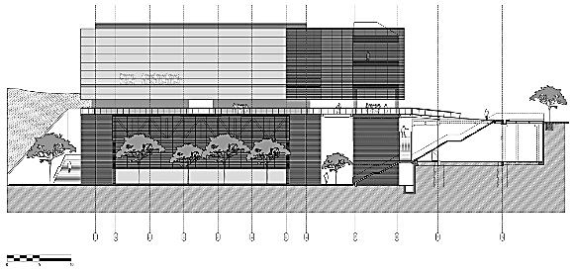
. ARCHDAILY.CO
(figura no.12)

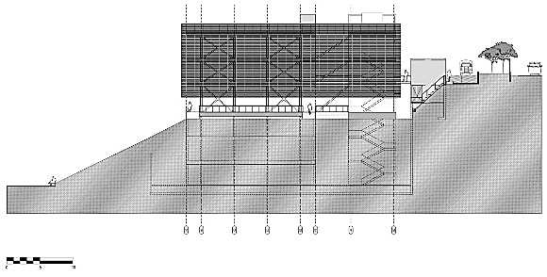
. ARCHDAILY.CO
(figura no.13)

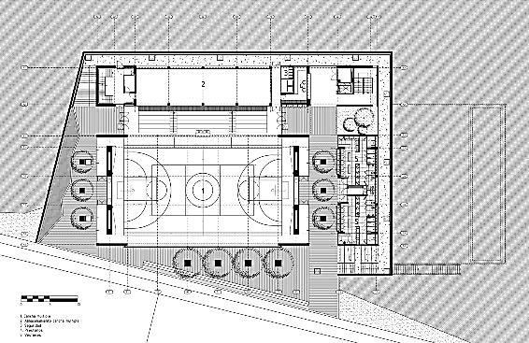
. ARCHDAILY.CO
(figura no.14)

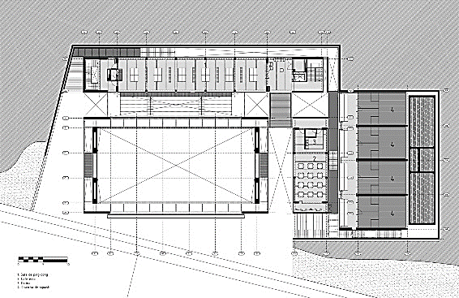
(figura no.15)

. ARCHDAILY.CO
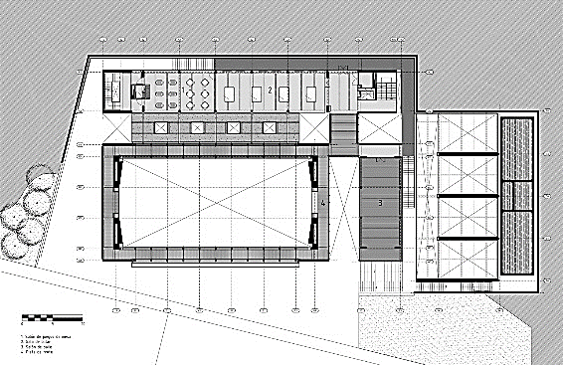
. ARCHDAILY.CO
(figura no.16)

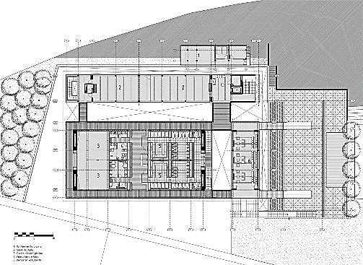
. ARCHDAILY.CO
(figura no.17)

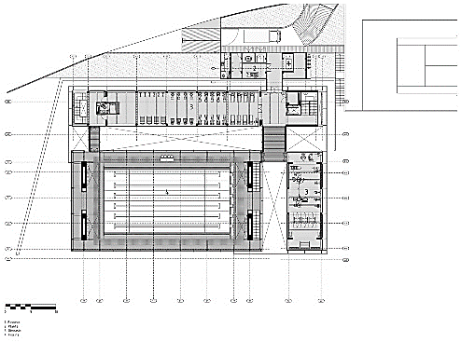
. ARCHDAILY.CO
(figura no.18)

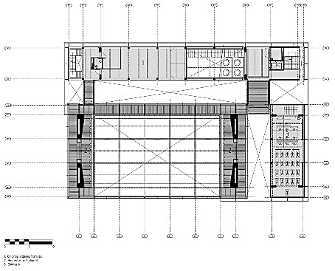
. ARCHDAILY.CO
(figura no.19)

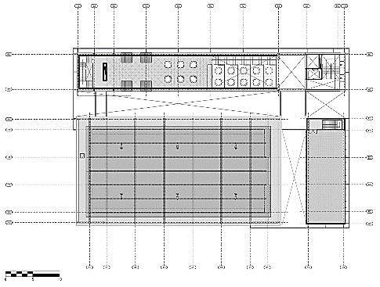
. ARCHDAILY.CO
(figura no.20)

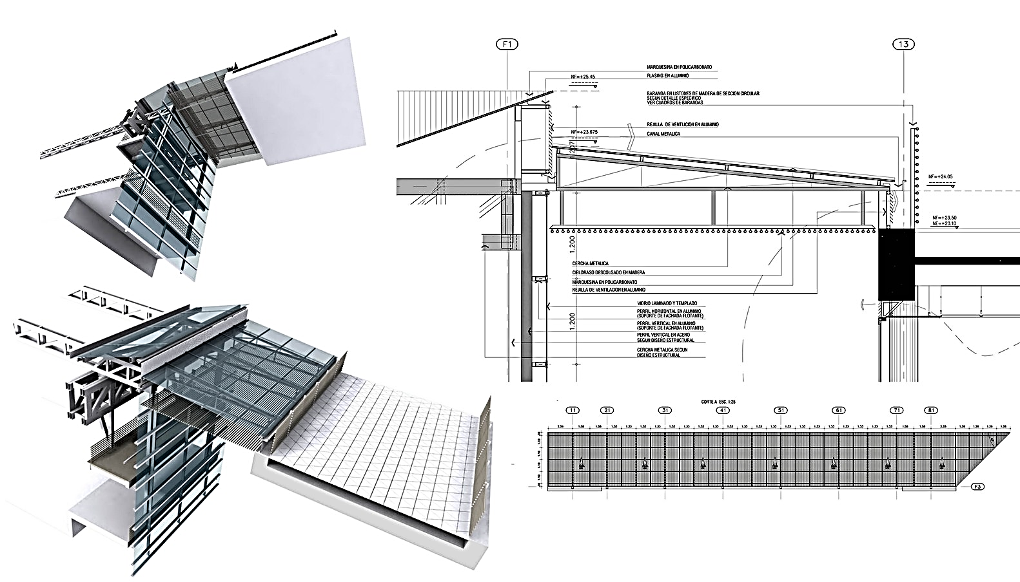
. ARCHDAILY.CO
(figura no.21)

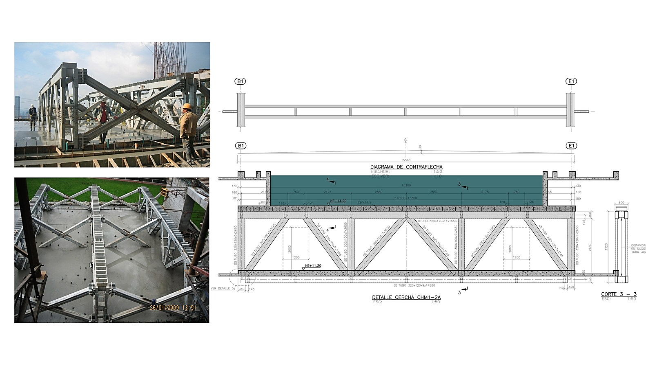
. ARCHDAILY.CO
(figura no.22)

2.3.2Referentes teóricos

El bioparque museo vivo tiene como finalidad crear, buscar, transmitir una nueva forma de paisaje ecológico, en donde se entrelace las grandes infraestructuras de la cuidad con una parte de la naturaleza del rio, generando una relación agua – agro forestal – flora – fauna.
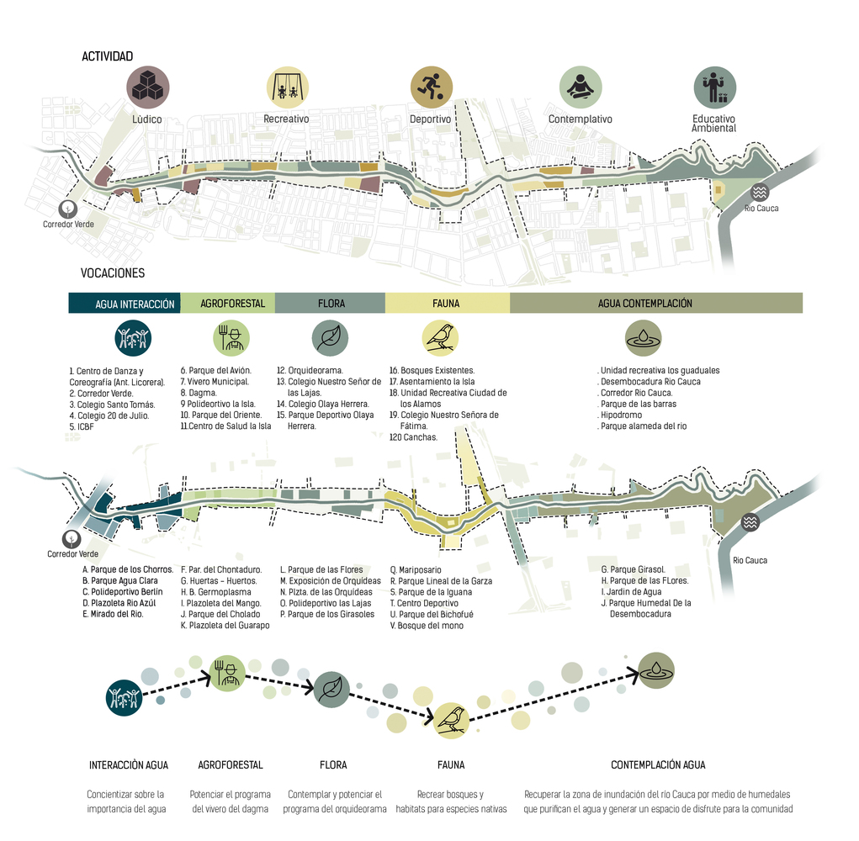
. ARCHDAILY.CO
(figura no.23)

El proyecto bioparque museo vivo introduce a una nueva experiencia ecológica con espacios que sirven para la recreación, deporte y actividades culturales, con los cuales integra la parte urbana con natural.
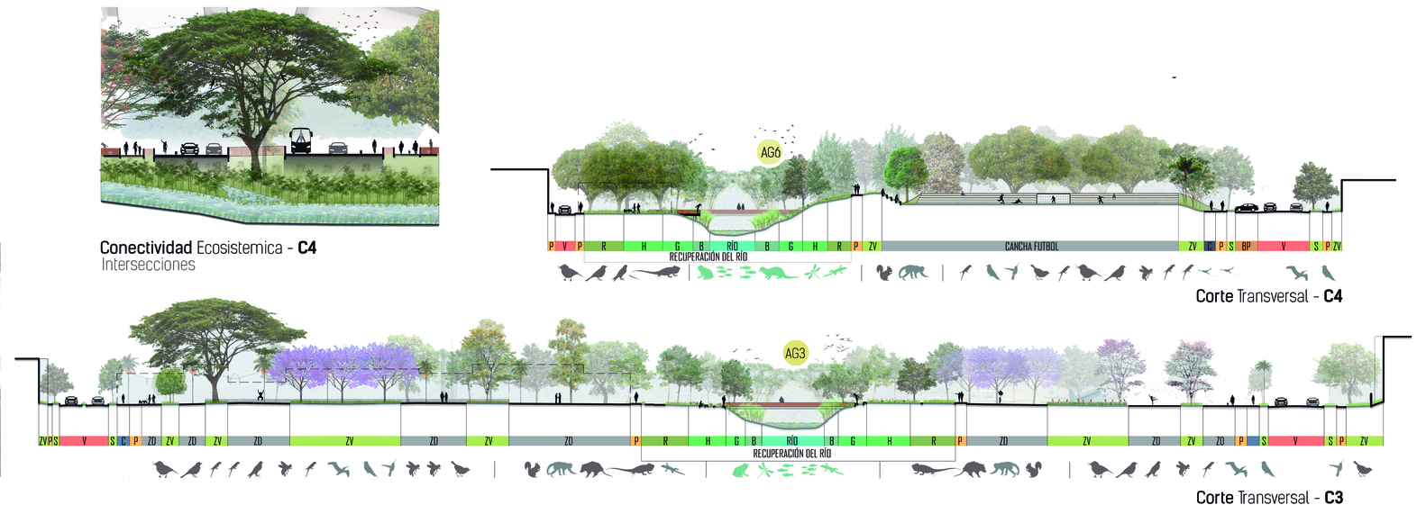
. ARCHDAILY.CO
(figura no.24)

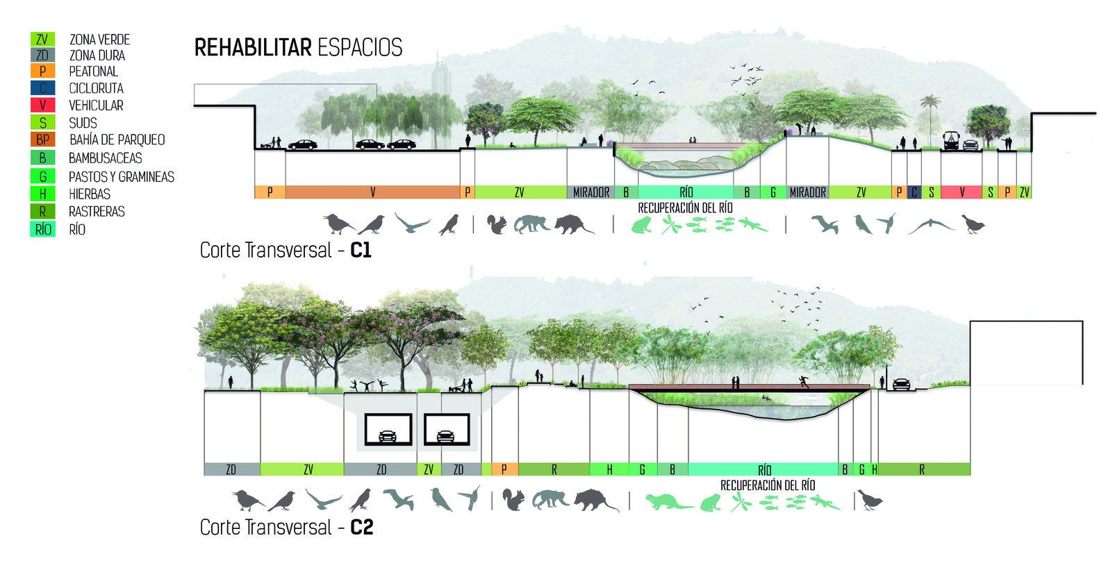
. ARCHDAILY.CO
(figura no.25)

- MARCO CONTEXTUAL
3.1 Diagnostico urbano
El suelo del barrio Galán se encuentra bajo un tratamiento de consolidación en donde los usos del suelo en su mayoría son de equipamientos colectivos y residencial secundario, además de lo anterior en cuanto amenazas y riesgo de remoción de masas, esta comuna cuenta con dos escalas, una de baja remoción y la otra escala de alta remoción, la anterior se presenta principalmente cerca al proyecto.

Las viviendas en esta comuna presentan una problemática importante, la cual es que muchas de estas han sido construidas en espacios de protección ambiental, por otra parte, alguna de estas viviendas presenta en sus fachadas un alto grado de deterioro y otras a punto de caer debido a la falta de mantenimiento. En cuanto a infraestructura se puede observar que las viviendas presentas diferencias significativas en lo que corresponde a la altura entre los niveles 1,2 y 3.

En cuanto a infraestructura vial la comuna cuenta con tres vías de acceso y secundarias, varias de estas vías se encuentran en avanzado estado de deterioro debido a una falta de mantenimiento del alcantarillado público y otras vías no pavimentadas.
La comuna cuenta con una red de equipamientos o construcciones esenciales como lo es la USI del sur, equipamientos religiosos “inmaculado corazón de María”, “El Divino Niño” y por último “La Santísima Trinidad”, estación de bomberos, equipamientos comerciales y el polideportivo Maracaná. Algunos de estos escenarios no brindan un adecuado funcionamiento ya que se encuentran en mal estado y con falta de manteamiento, generando que no se puedan llevar a cabo actividades deportivas o culturales.

MC.RODRIGUEZ 2019
(figura no.26)

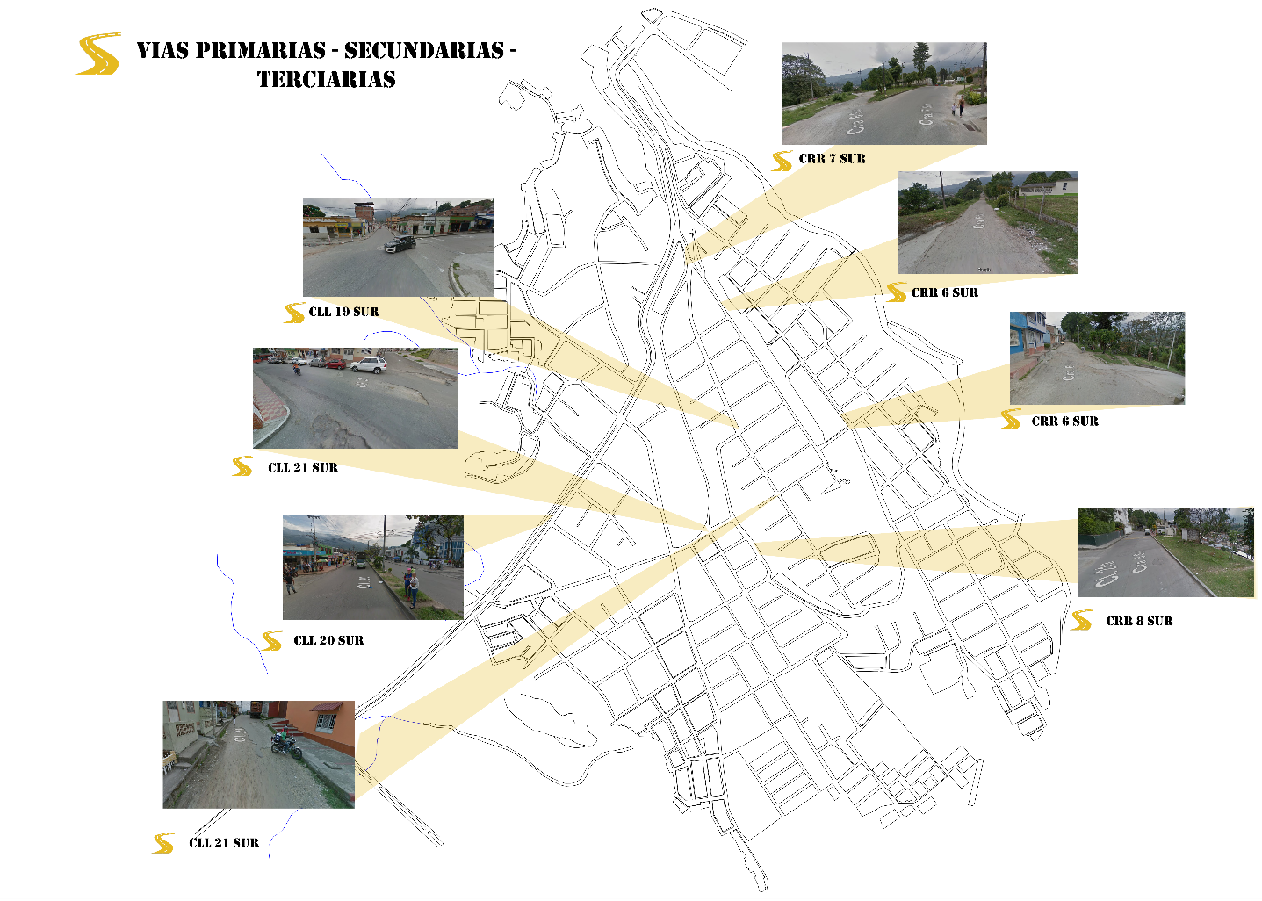
MC.RODRIGUEZ 2019
(figura no.26 A)

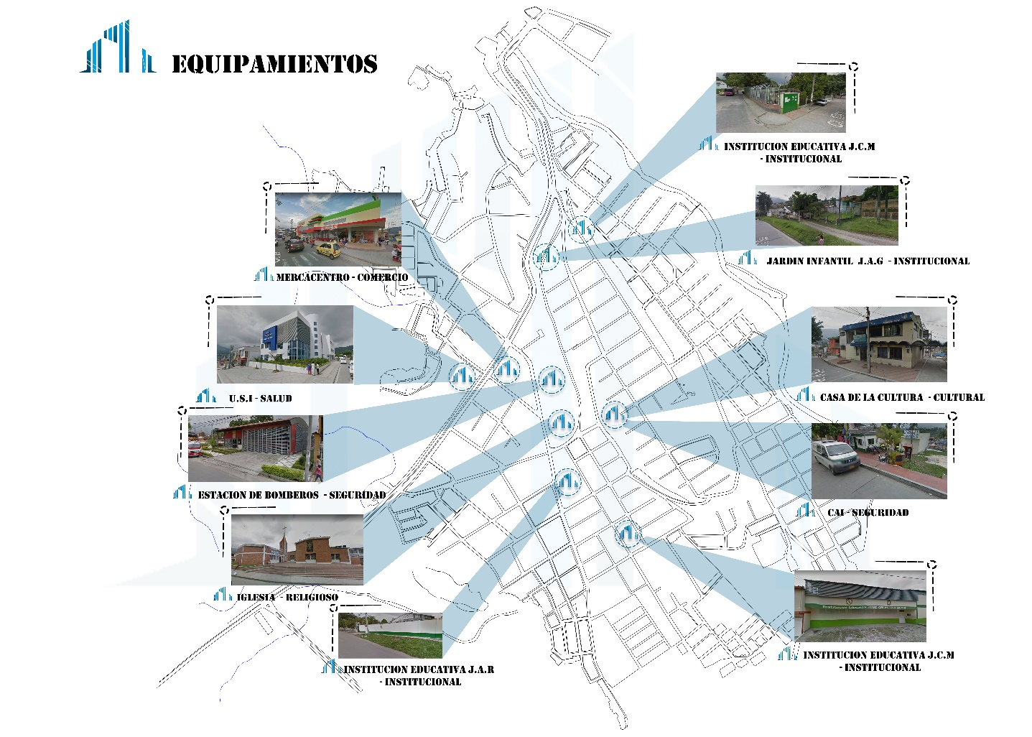
MC.RODRIGUEZ 2019
(figura no.27)

  - Localización

La zona a intervenir está ubicada en el departamento del Tolima, hacía la ciudad de Ibagué, conformada por 13 comunas, entre ellas, la comuna doce con 57 barrios; dentro de estos, el barrio galán, ubicado en una parte central de la comuna, conectado con la vía principal armenia; en uno de sus costados se encuentra el barrio Ricaurte y posterior a este el barrio Yuldaima.

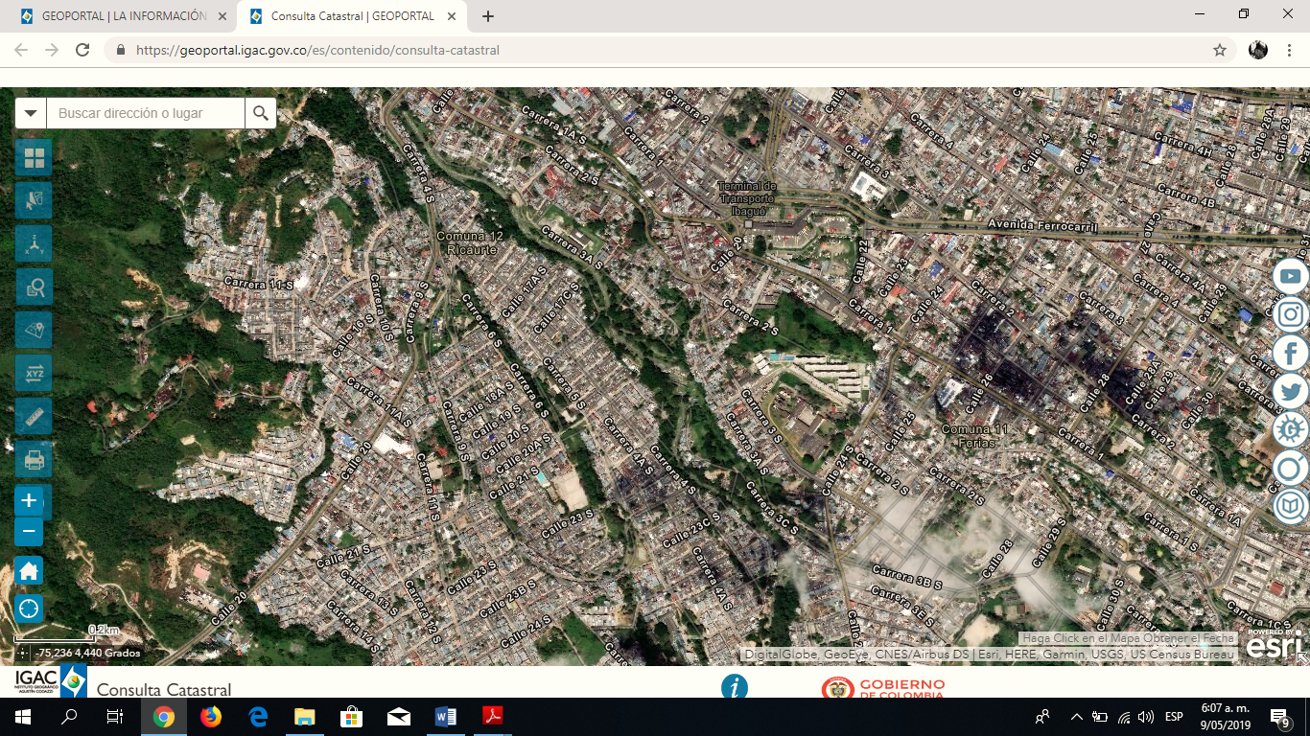

Imagen sacada de geo portal IGAC, demarcación del área aproximada.
MC.RODRIGUEZ 2019
(figura no.28)

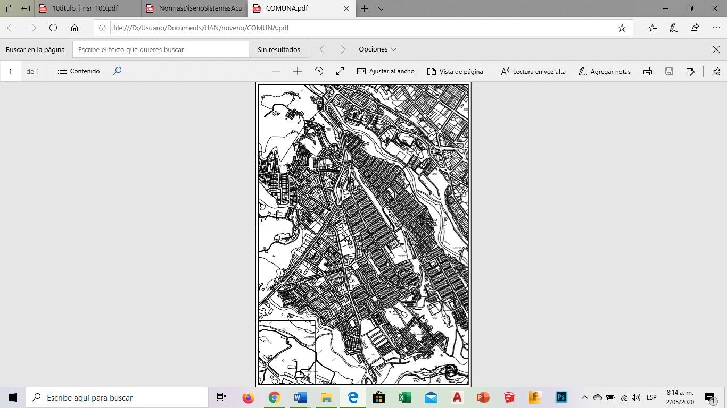
MC.RODRIGUEZ 2019
(figura no.29)

Imagen de comuna 12, señalización barrio Galán
YULDAIMA
GALÁN
RICAURTE

3.3 Sistema urbano
- Usos del suelo
La comuna 12 se divide en 6 usos presentados de mayor a menor área: Residencial Secundario , Equipamiento Colectivo, Equipamiento Recreativo, Equipamiento Esencial, Zonas De Proteccion Ambiental, Parques Plazas y Plazoletas.
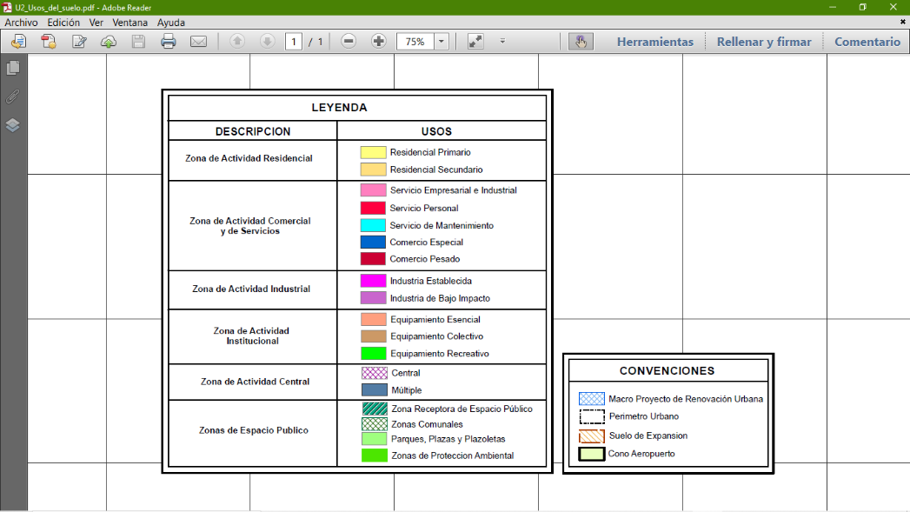
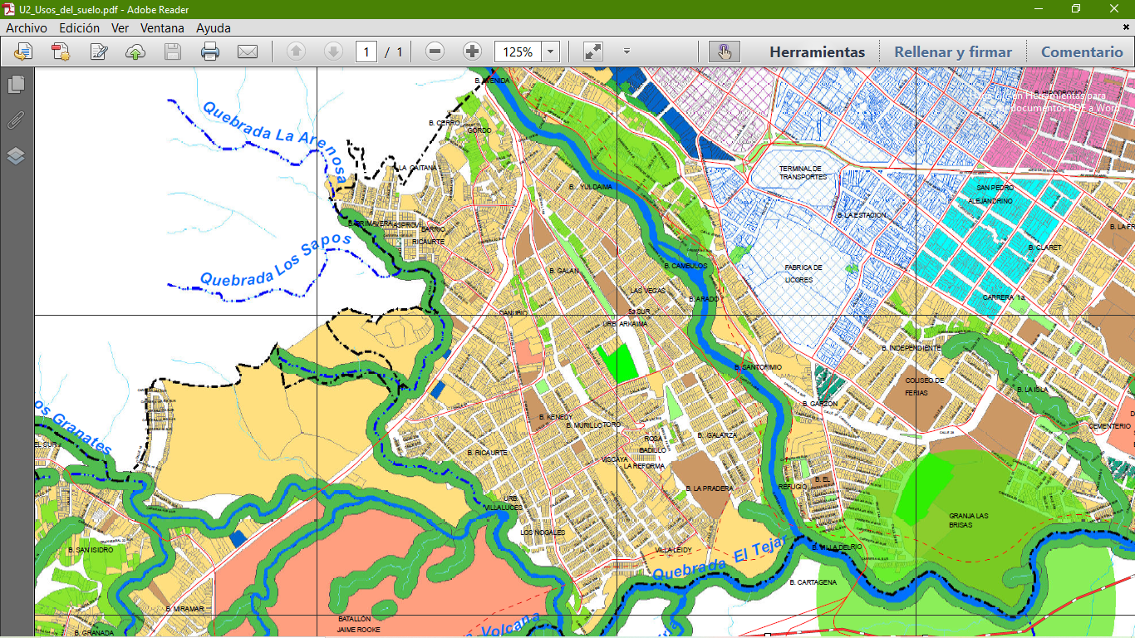

(figura no.30)

CARTOGRAFIA
Imagen cartografía Ibagué tratamientos del suelo

- Tratamientos del suelo
Los tratamientos dados a la comuna 12 son: Desarrollo (suelo urbano), Consolidación (implementación).
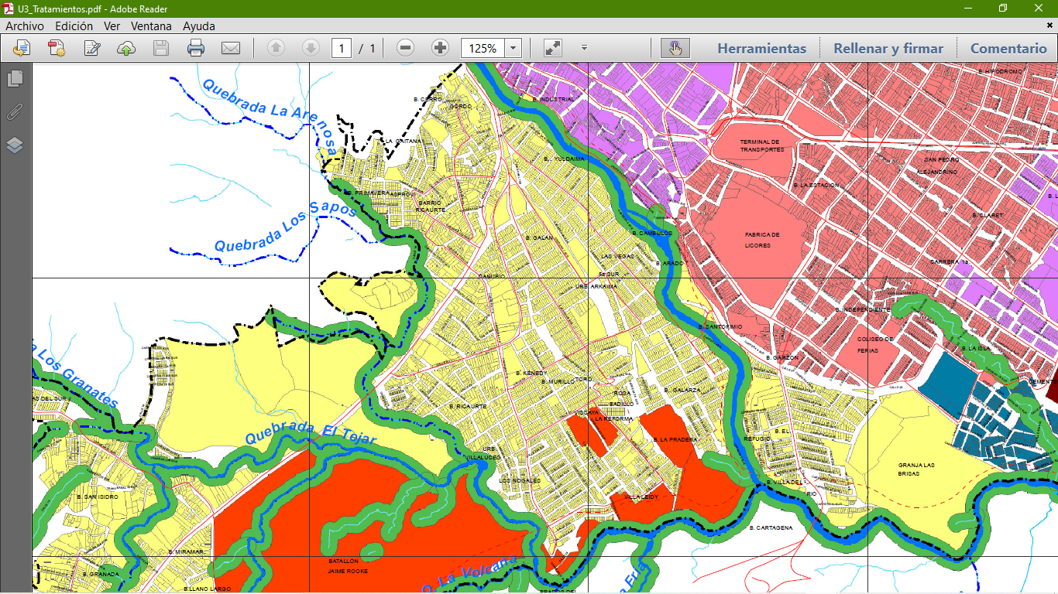

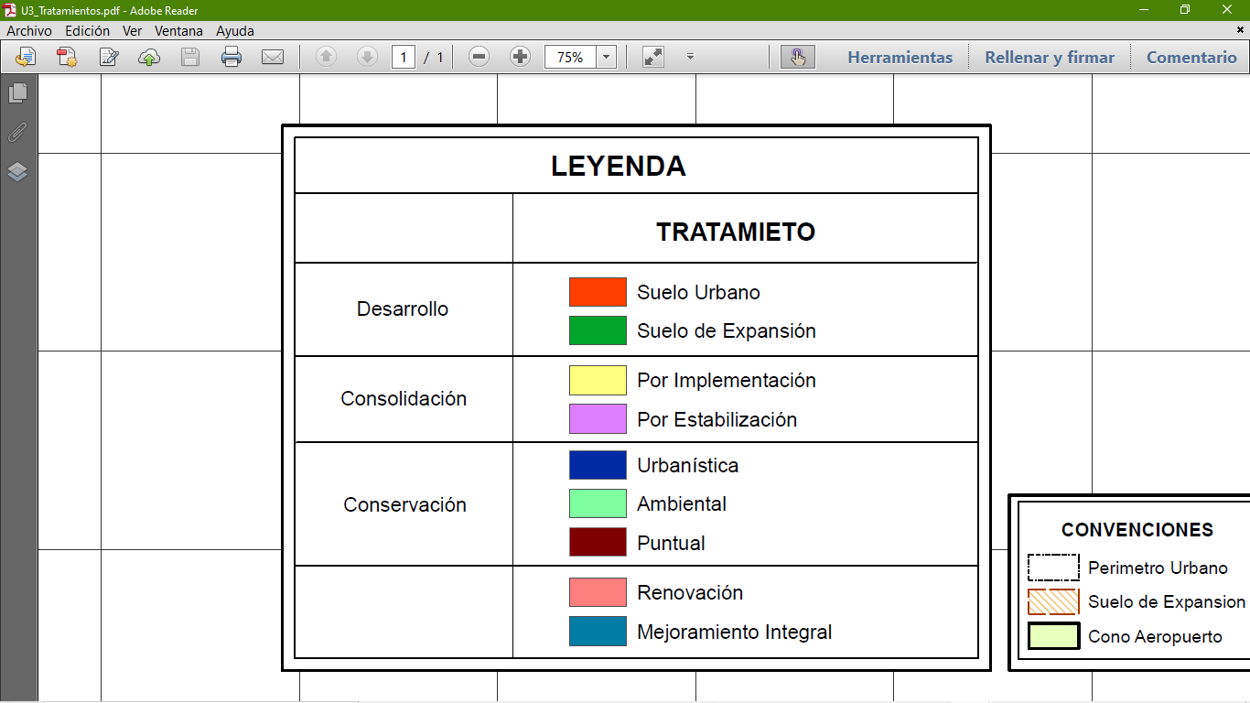
CARTOGRAFIA
(figura no.31)

Imagen cartografía Ibagué tratamientos del suelo

- Amenazas y riesgo
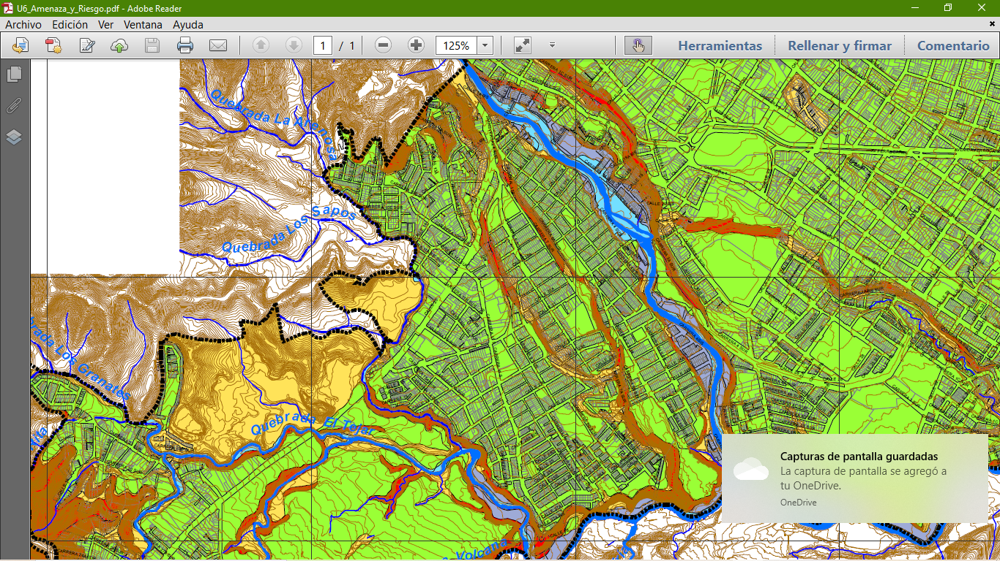
(figura no.32)

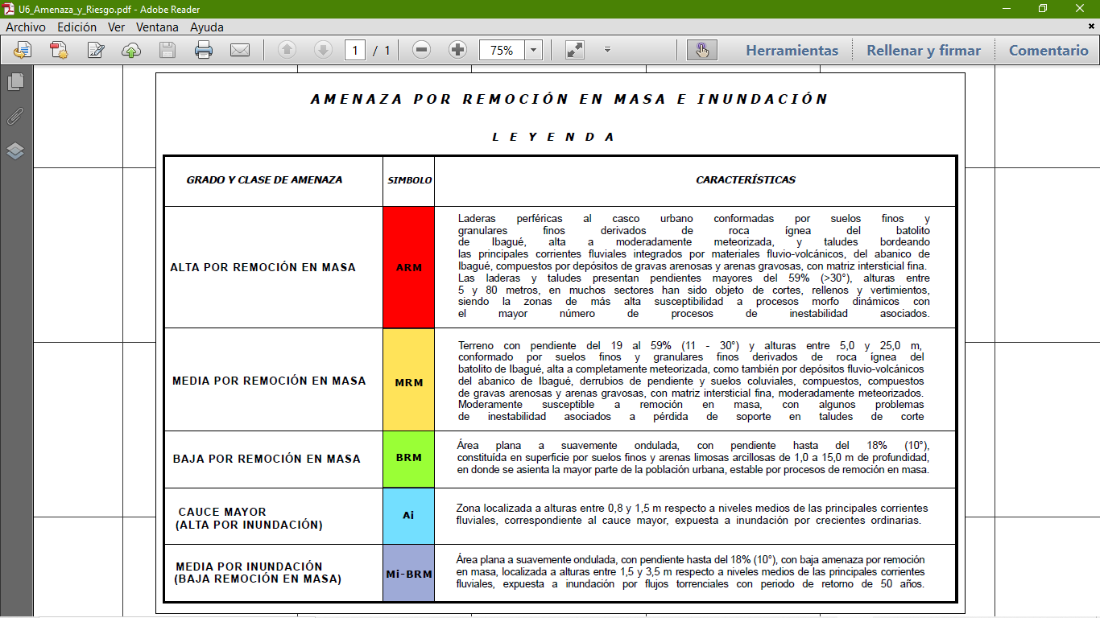
CARTOGRAFIA
Imagen cartografía Ibagué tratamientos del suelo

  - Normativa
Decreto 823-2014:
- ARTICULO 484:
La unidad de actuación urbanística tiene por objeto garantizar el uso
Racional del suelo, centralizar en una sola entidad gestora la ejecución de las
Actividades inherentes al desarrollo propuesto y facilitar la dotación, con cargo
A sus propietarios, de la infraestructura urbana básica mediante esquemas de
Gestión que procuren el reparto equitativo de las cargas y beneficios.
- ARTICULO 487:
Las inherentes a Sistemas Generales, las de edificación de
Equipamientos colectivos de interés general, las construcciones de sedes
Administrativas para entidades públicas y el mantenimiento, conservación y
Recuperación física del espacio público cualquiera que hubiera sido su origen.
- ARTICULO 488:
Las actuaciones urbanísticas públicas serán ejecutadas por el Municipio y
Financiadas a través de la contribución por valorización, de la participación en
Plusvalías, de tarifas, de predial o de cualquier otro sistema de cargas
Generales autorizados por la Ley y que permita repartir equitativamente los
Costos de tales actuaciones entre los respectivos usuarios, afectados o beneficiario.
- ARTICULO 283:
El tratamiento de consolidación regula la transformación de las estructuras
Urbanas de la ciudad desarrollada, garantizando coherencia entre la intensidad
de uso del suelo y el sistema de espacio público existente o planeado.

-ARTICULO 284:
Los predios localizados en zonas con tratamiento de consolidación urbanística
Deberán mantener las características del barrio sobre aislamientos, retrocesos,
Antejardines y demás elementos volumétricos, así como sus condiciones de
Estacionamientos y equipamientos comunales.
-ARTICULO 293:
Para todos los efectos del presente plan, se establecen como prioritarias las
Acciones que se listan de manera subsiguiente, para cada tratamiento:
Tratamiento Acciones | Normativa de Usos, Urbanismo y Construcción.
Recuperación Espacio Público. | Optimización de equipamientos colectivos
Desconcentración de Actividades. | Optimización de equipamientos colectivos
Normativa de Usos, Urbanismo y Construcción. | Generación de Espacio Público
Reposición de redes de Servicios Públicos. | Consolidación Articulación Vial y de Transporte.
Normativa de Usos, Urbanismo y Construcción.
Evaluación general de amenazas y riesgos. | Optimización de equipamientos colectivos.
Dotacion de Servicios Públicos | Articulación Vial y de Transporte.

LEY 388- 1997
- ARTICULO 39:
Ordenamiento territorial podrán determinar que las actuaciones de urbanización y de construcción, en suelos urbanos y de expansión urbana y de construcción en tratamientos de renovación urbana y redesarrollo en el suelo urbano, se realicen a través de unidades de actuación urbanística.

ACUERDO 116-200
- ARTICULO 195:
Implementación: El objetivo de este tratamiento es el de suplir deficiencias, priorizando necesidades conforme la caracterización de la zona homogénea que lo integra estableciendo requerimientos específicos de ocupación del suelo. Se aplica a aquellos sectores que presentan deficiencias en la dotación de infraestructuras para el servicio público y equipamientos de carácter esencial, colectivo y recreativo generando conflictos en la ocupación del suelo.

NSR – 10
- TITULO C

LEY 1209 – 14 -07-08
- NORMAS DE SEGURIDAD EN PISCINAS

ESPECIFICACIONES TECNICAS INDRID

PLAN DE DESARROLLO COMUNA 12

ACUERDO 16 DEL 2000
- ARTICULO 64
Normas básicas de usos para el sistema de áreas Pertenecientes al Sistema Hidrográfico, Orográfico y Áreas de Especial Interés, Ambiental, Científico y Paisajístico, Parques, Plazas, Plazoletas y zonas verdes en los diferentes niveles municipales. Se establecen los siguientes usos:

1. Recreación Activa
2. Recreación Pasiva

Recreación Activa
Usos Principales
Recreación Activa, deportes. Alojamiento Turístico y Restaurantes/ Comercio Básico
Complementarios
Infraestructuras de apoyo al Uso Principal Equipamientos de Seguridad Prohibidos Todos los demás no estipulados anteriormente

Recreación Pasiva
Usos Principales
Conservación, protección, reforestación, investigación, turismo contemplativo
Complementarios
Equipamientos de seguridad, Infraestructuras de Apoyo al Uso Principal Prohibidos Todos los demás no estipulados anteriormente.
- ARTICULO 82
Definición de los equipamientos que conforman los núcleos de servicio básico. Se establecen los siguientes equipamientos mínimos para conformar los núcleos de servicio básico:

SECTOR DE SERVICIO INFRAESTRUCTURAS
Salud.
Centro de salud. Educación. Educación básica preescolar y básica primaria.
Cultura.
Biblioteca Centro cultural y de información. Sala múltiple. Talleres.

Transporte.
Paradero de buses y taxis. Mobiliario Administración. Microcentro administrativo municipal.

Seguridad y justicia.
Centro de atención o estación de Policía. Casa de Justicia.

Empresas de servicio público.
Subcentro de servicio Mobiliario.

Recreación y deporte.
Polideportivo. Parques. Zonas verdes. Mobiliario

- ARTICULO 236
Espacios de propiedad pública o privada, destinados a recreación activa o pasiva, concentración ciudadana y realización de eventos deportivos, cívicos o culturales, que conforme a su significación en la memoria colectiva alcanzan un cubrimiento a nivel Local, Sectorial o Urbano Regional.

NORMAS DE DISEÑO DE SISTEMAS DE ACUEDUCTO

  - Determinantes
- Temperaturas
La línea roja graficada muestra la temperatura máxima por día, del mismo modo la línea azul graficada muestra la temperatura mínima, y teniendo en el recuadro, el mes de mayo con una temperatura máxima de 26°c y temperatura media de 16°c.
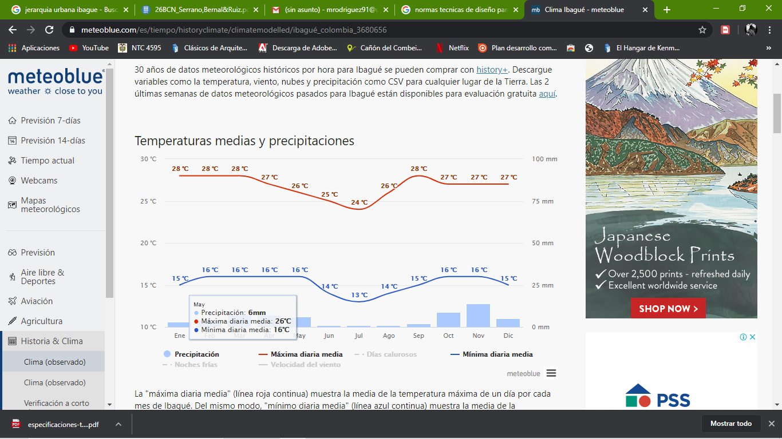
(figura no.33)
Precipitación
En este grafico se muestra el número de los días de sol mensualmente, los días con menos del 20% de nubes se conoce como días soleados, del 20% - 80% de nubes que cubren el cielo como parcialmente nublados, y más del 80% como nublados.
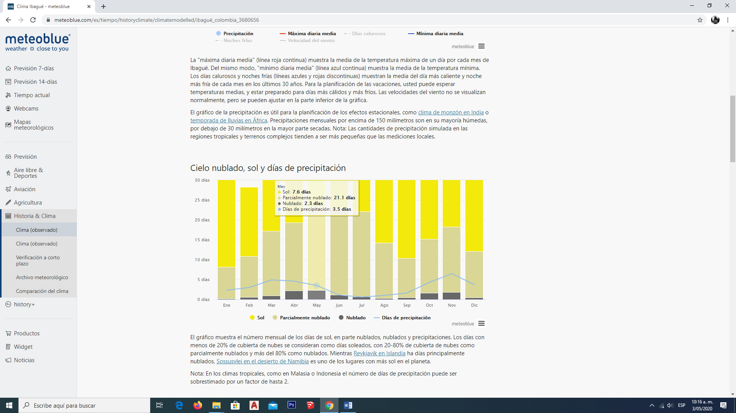
(figura no.34)

Temperaturas máximas
En este diagrama se muestra la temperatura máxima de 20 c hasta 30 c como máxima diaria.
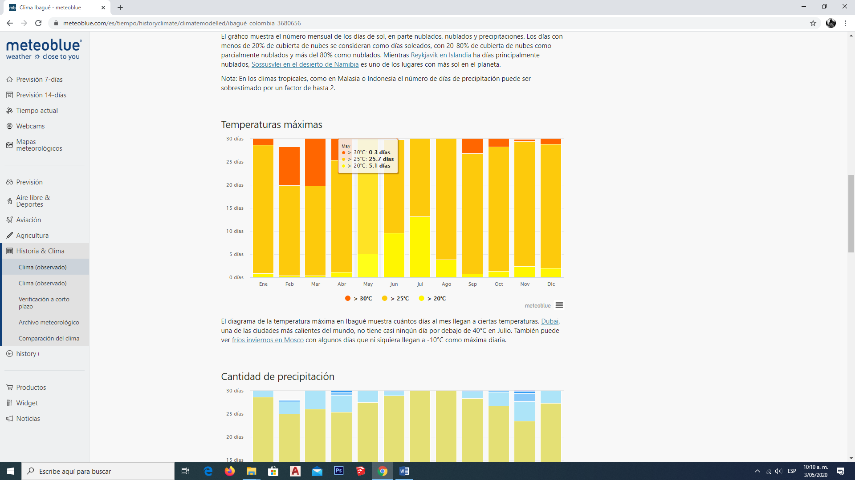
(figura no.35)
- Vientos
El diagrama muestra los días por mes los cuales el viento alcanza hasta 61 km/h.
En el recuadro muestra el mes de mayo en donde los vientos alcanzan hasta >12.
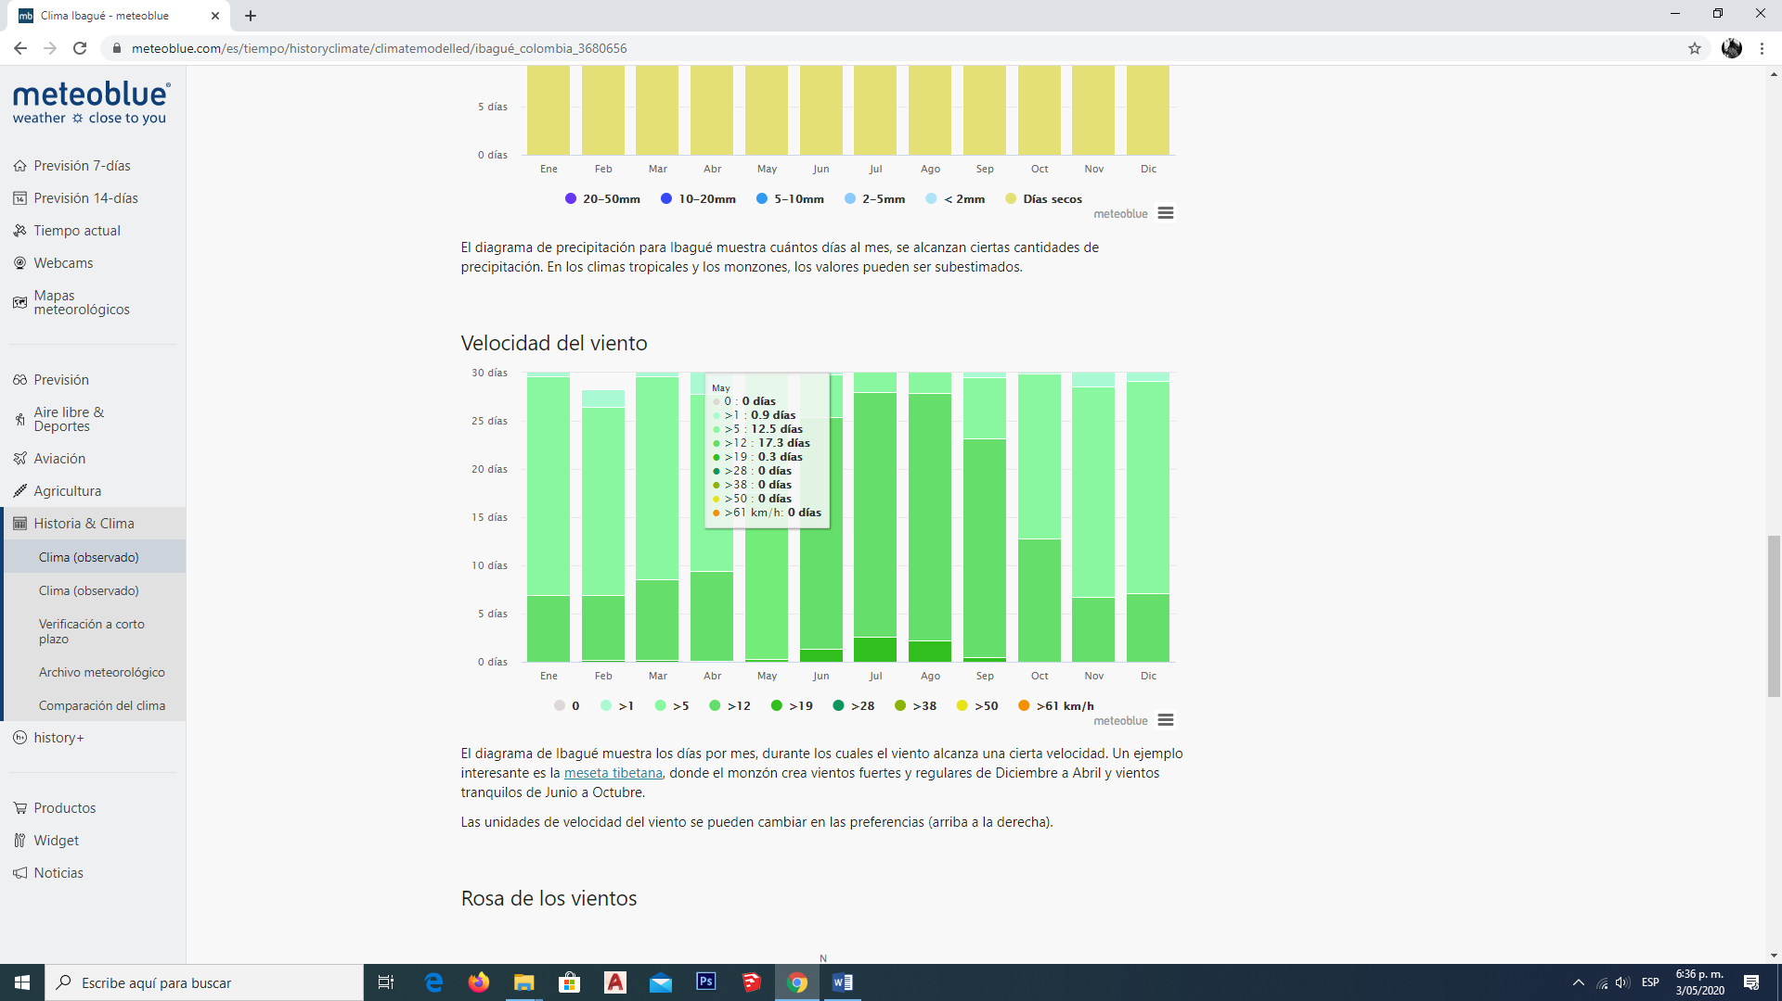
(figura no.36)

Rosa de los vientos
La rosa de los vientos muestra que el viento sopla desde el suroeste hacia el noreste.
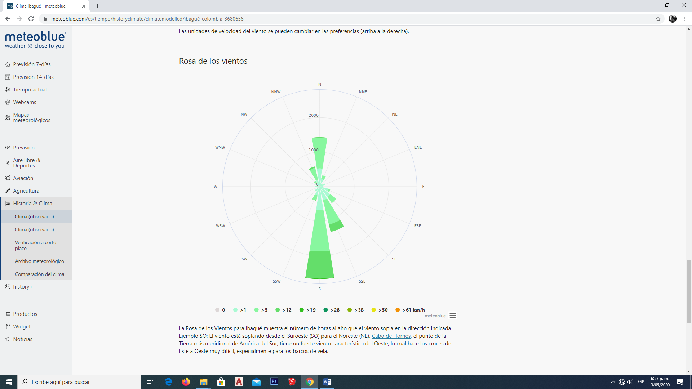
(figura no.37)
- Topografía
Se muestran dos cortes A-A, y B-B donde se conoce la caída de nivel de más de 10 metros.
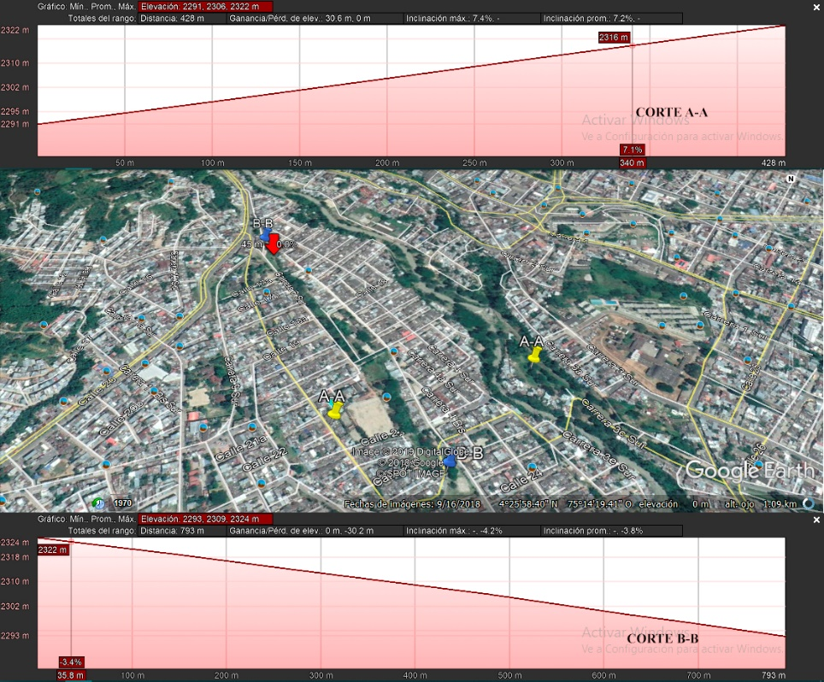
(figura no.38)
- MARCO CONCEPTUAL
4.1 Criterios de intervención
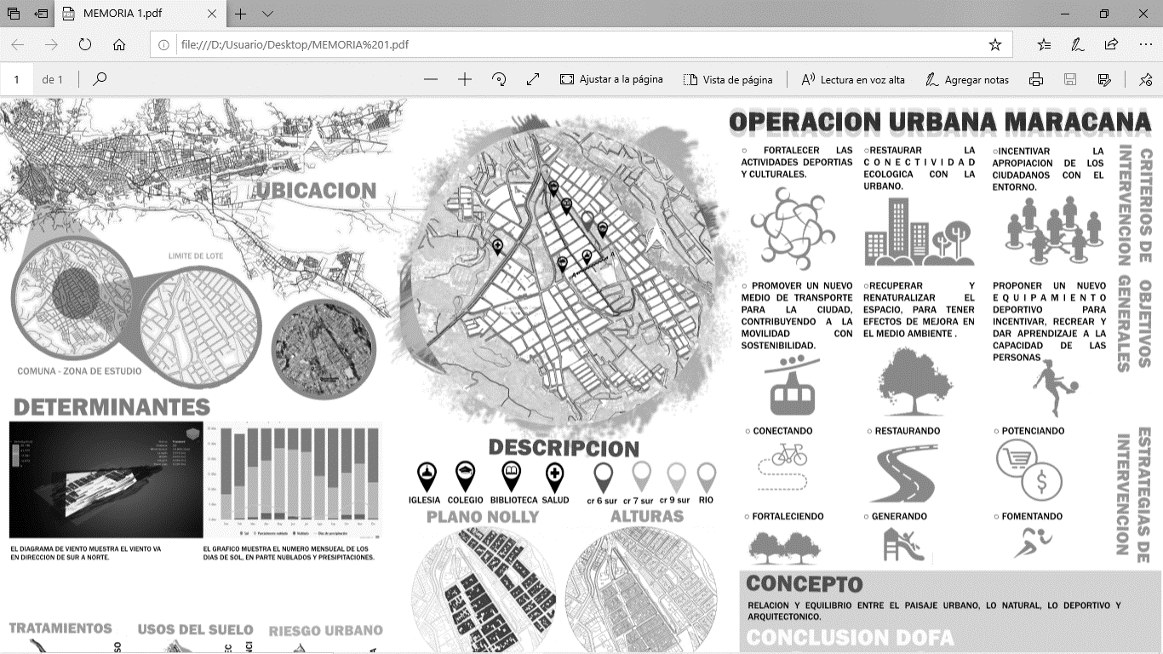

(figura no.39)

- Fortalecer las actividades deportivas y culturales.
(figura no.40)
- Restaurar la conectividad ecológica con la urbana
(figura no.41)
- Incentivar la apropiación de los ciudadanos con el entorno.

  - Ideación
Eje estructural:
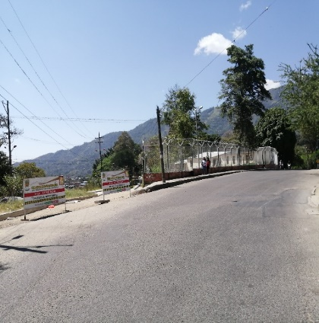
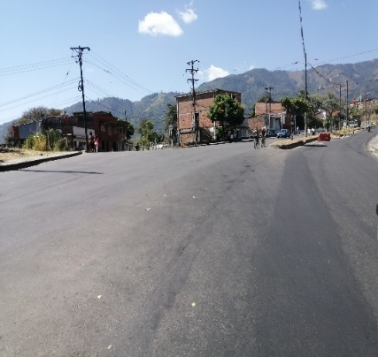
Eje articulador, que en su transcurso se compone de formas y de espacios con jerarquía, obteniendo relación y equilibrio entre el paisaje urbano, lo natural, lo deportivo y arquitectónico.
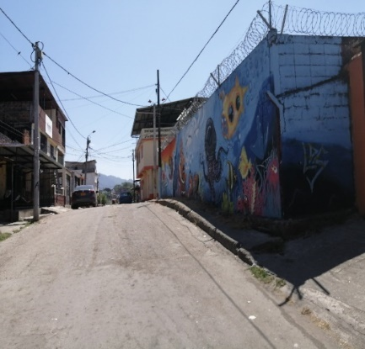

MC. RODRIGUEZ 2019

(figura no.42)
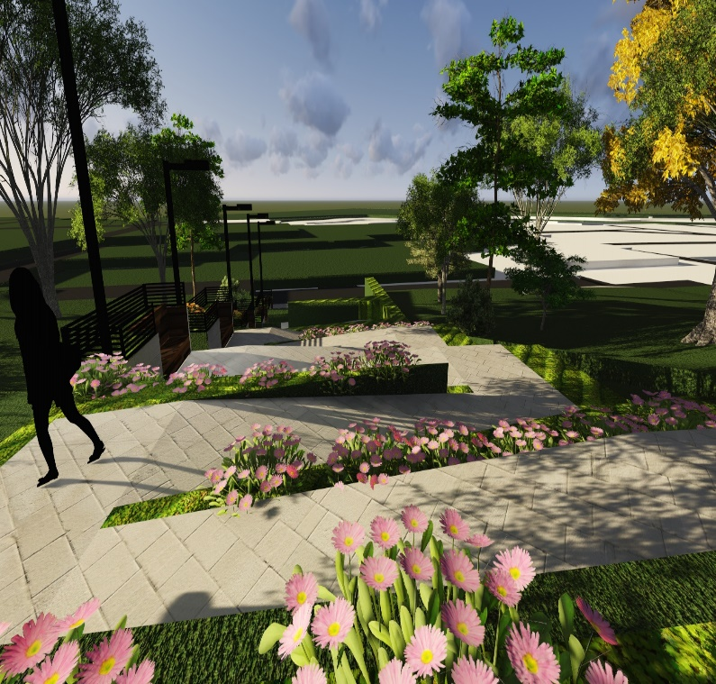
  - Mapa mental espacial
MC. RODRIGUEZ 2019
(figura no.43)

Urbano:

Movilidad
Arborización
Arborización

Mobiliario
Parques

Movilidad peatonal

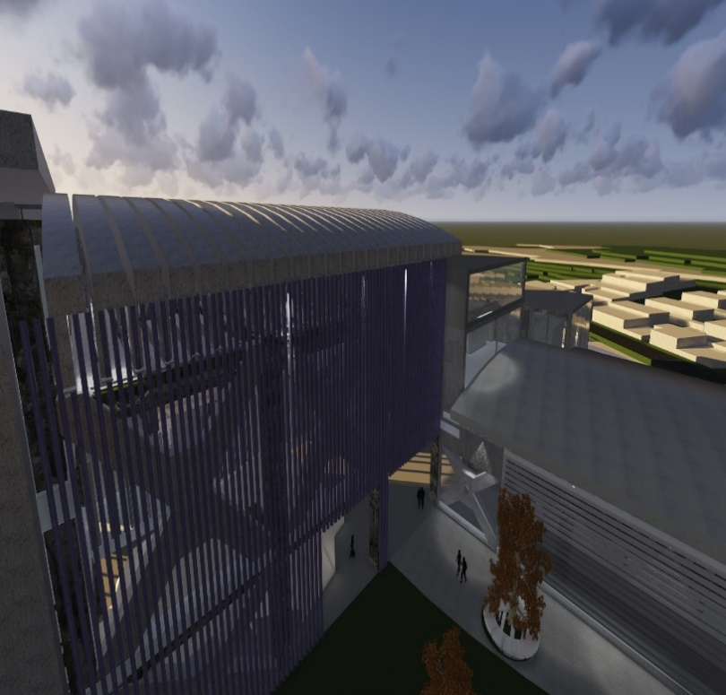
arquitectónico:

MC. RODRIGUEZ 2019
(figura no.44)

Social y cultural
administrativo

servicios

- Marco proyectual

  - Lo urbano
Se propone una operación urbana en el sector a intervenir, teniendo 55.899 m2 divididos en espacios con zonas urbanas y arquitectónicas solucionando las problemáticas mencionadas en el documento.
Para dar solución a la problemática de movilidad se restructuro el sistema vial en la calle 20 con carrera 6 sur (vía Armenia). Siguiendo al sur este por el eje articulado se encuentra el parque de mitos y leyendas donde se crearon espacios de permanencias y recreación pacifica, como miradores y parques. Por otro lado, se le dio continuidad a la calle 21 con carrera 6 sur, dejando el perfil vial con una amplia zona verde, zona peatonal, y ciclo ruta; se proyecta de igual manera la creación de un metro cable desde el barrio Galán, hacia la zona del centro, de esta manera se puede evidenciar el eje que articula la intersección planteada hacia el equipamiento deportivo.

    - Implantación
La implantación para el equipamiento deportivo rompe con la barrera de estereotipos de espacio público utilizados comúnmente en el barrio.
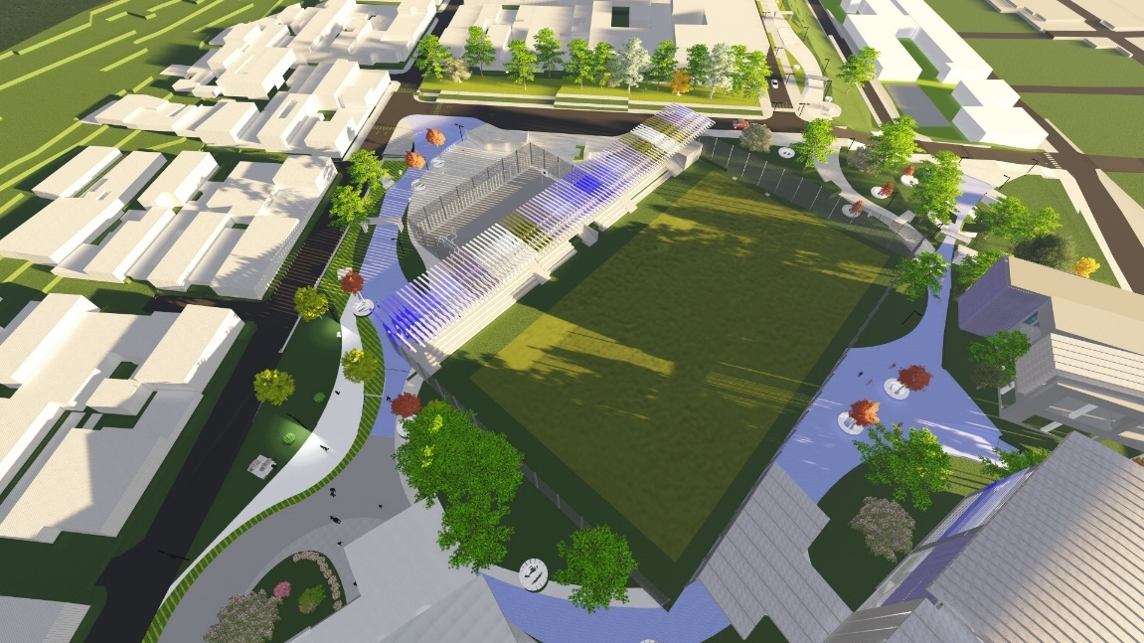
MC. RODRIGUEZ 2019
(figura no.45)

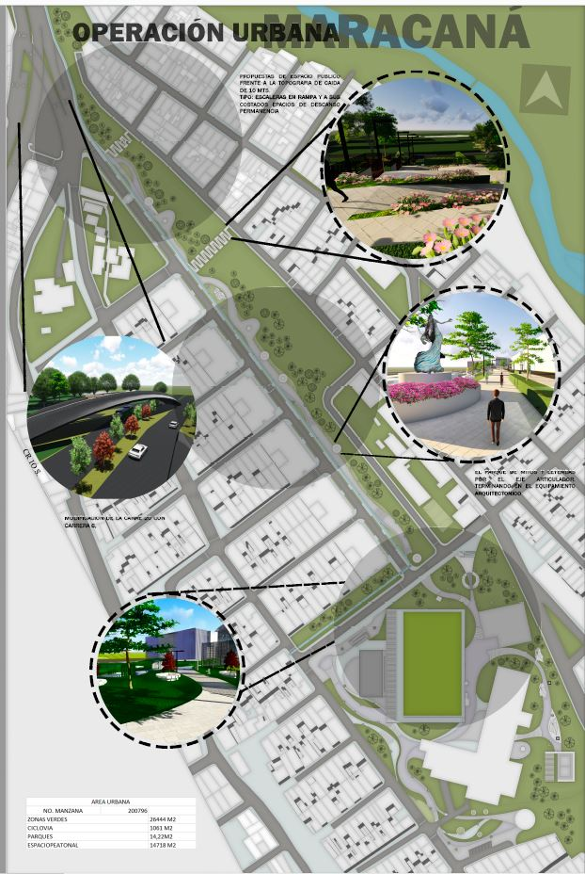
MC. RODRIGUEZ 2019
(figura no.46)

    - Espacio público
En todo el recorrido de la propuesta urbana y arquitectónica existen espacios de descanso, de recreación y de permanencia, cuidando la arborización existente y reforestando nuevos espacios.

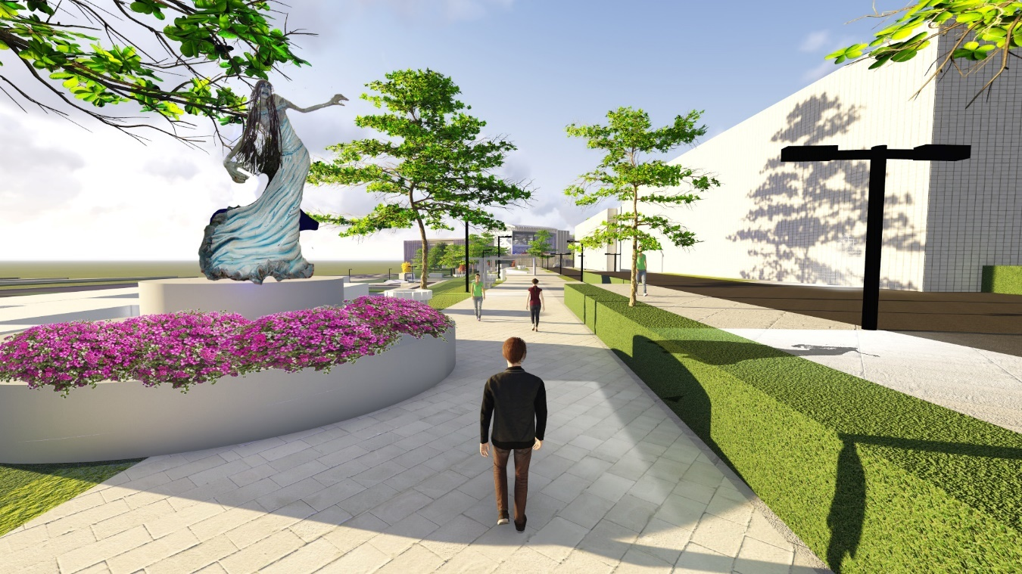
MC. RODRIGUEZ 2019
(figura no.47)

  - Lo arquitectónico
La propuesta arquitectónica diseñada para dar solución a las problemáticas deportivas y culturales de la comuna maneja un diseño innovador, ligero y equilibrando a la escala.
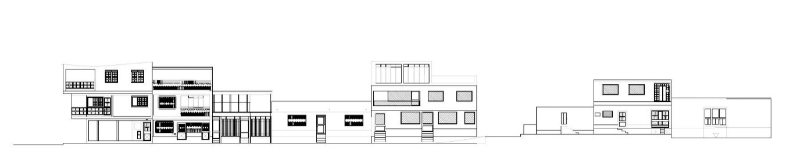
(figura no.48)
MC. RODRIGUEZ 2019

    - Forma
Eje de referencia
Se agruparon y organizaron espacios a lo largo de un eje de circulación amplio y definido, con solidez y regularidad geométrica. Estos espacios están incluidos al interior del campo o un volumen espacial.

MC. RODRIGUEZ 2019

(figura no.49)

    - Función
Los espacios se diseñaron para el confort y una buena distribución para las diferentes actividades deportivas y culturales.
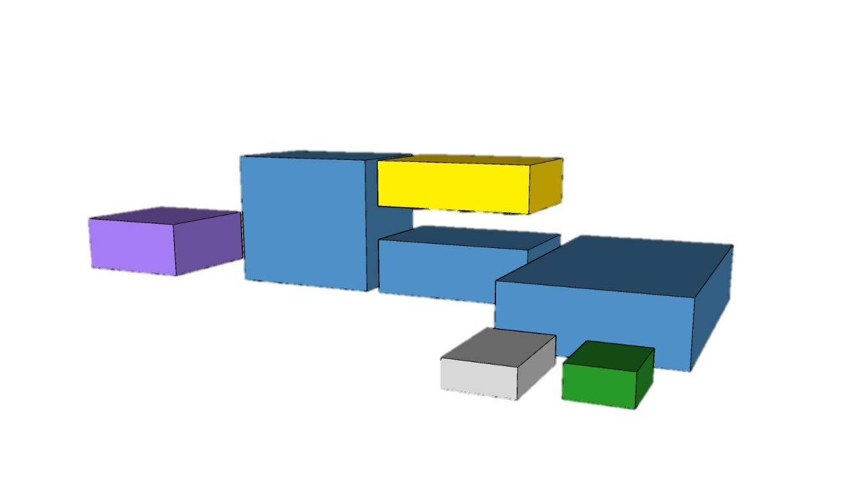
MC. RODRIGUEZ 2019
social
cultural
adm
deportivo
deportivo
(figura no.50)
- Zonificación
Planta 1
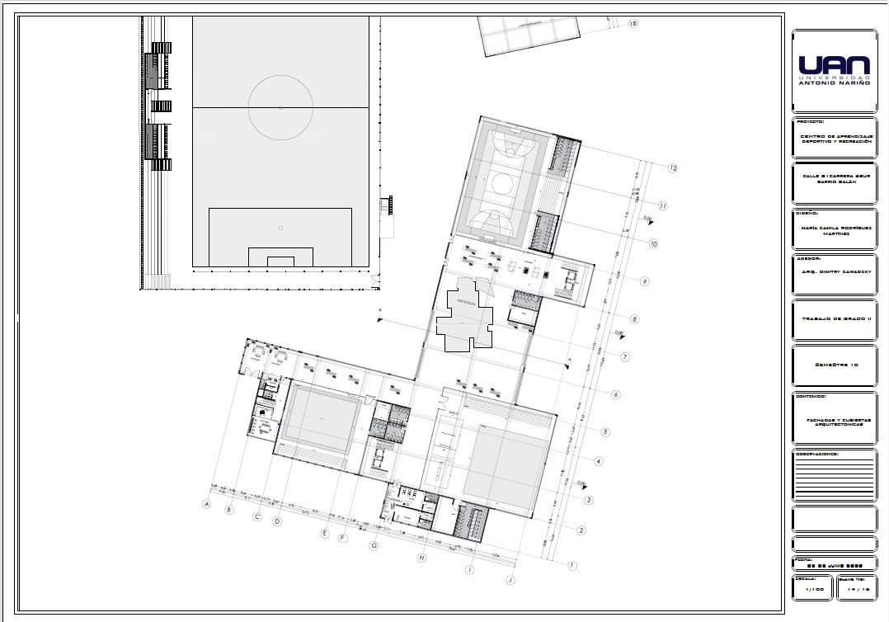
MC. RODRIGUEZ 2019
(figura no.51)

Planta 2
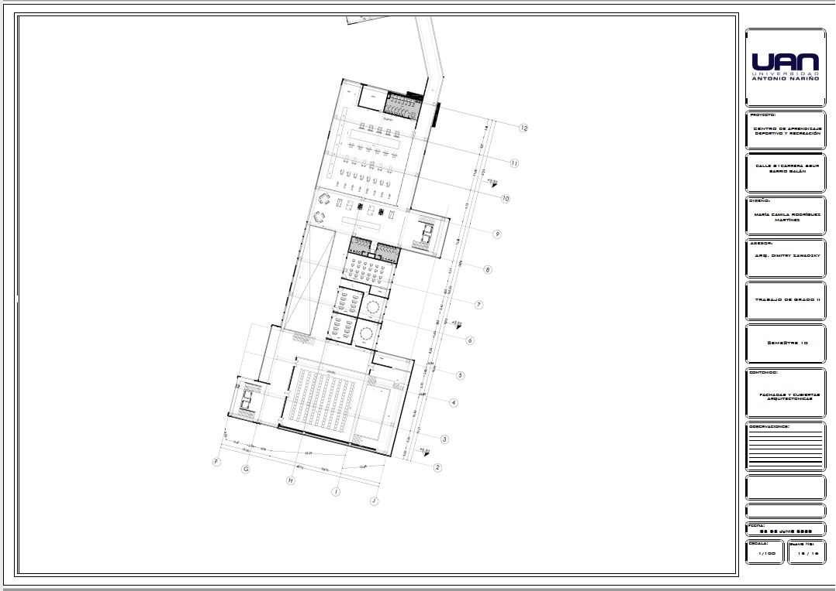
MC. RODRIGUEZ 2019
(figura no.52)

Planta 3
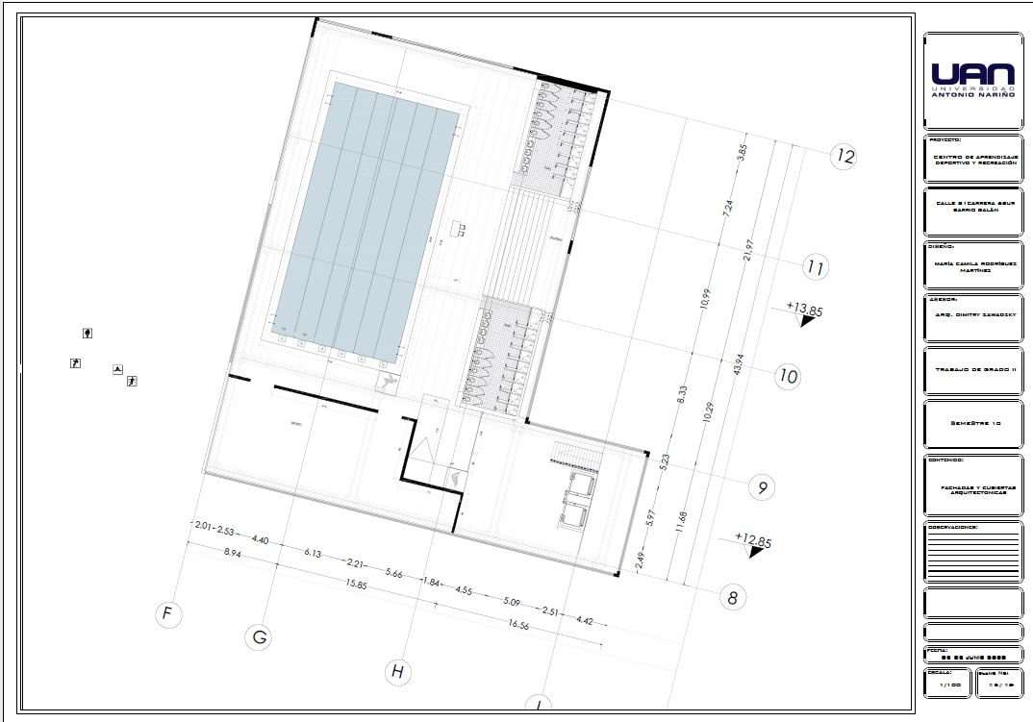
(figura no.53)
MC. RODRIGUEZ 2019

    - Espacio interior
El interior del equipamiento esta diseñado para diferentes deportes con espacios amplios y abiertos, en donde las personas podrán observar cada uno de los deportes realizados a la vista de su planta respectiva.
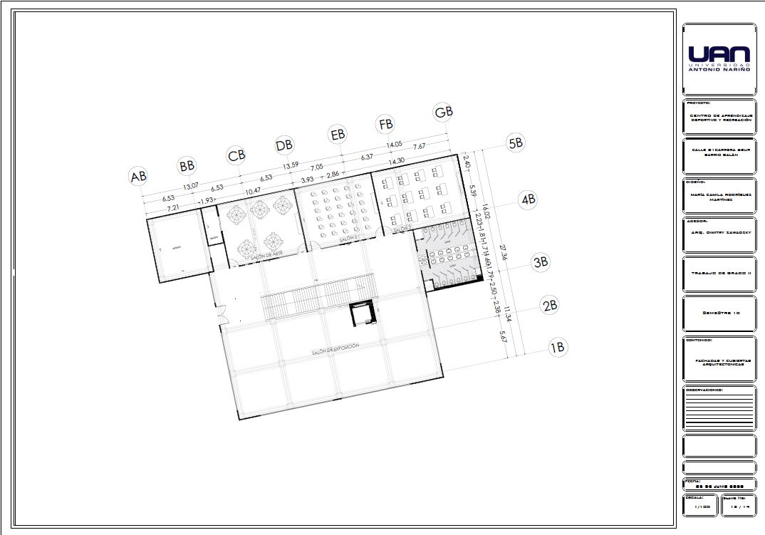
MC. RODRIGUEZ 2019
MC. RODRIGUEZ 2019
(figura no.55)
(figura no.54)
MC. RODRIGUEZ 2019
(figura no.56)
(figura no.57)
MC. RODRIGUEZ 2019

  - Lo tecnológico
    - Procesos constructivos y materiales
En el proyecto se utilizó la estructura metálica, para poder obtener mayor luz, plantas libres, una mayor altura, por otra parte, se utilizo por el tipo del terreno en pendiente y que no presentara daños en la estructura como fisuraciones.

- En cuanto los materiales de fachada, se utiliza el metal de nuevo y vidrio para el aprovechamiento de la las natural y la ventilación para el equipamiento.

- Materiales urbanos se utilizó asalto en zonas peatonales y vías, adoquín.

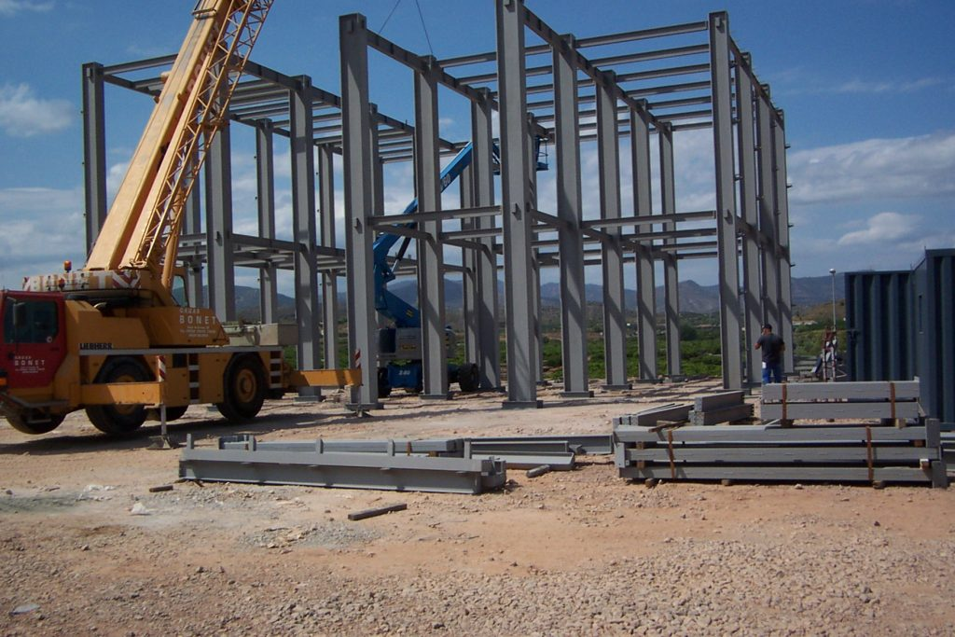
(figura no.57) imagen www.ingecivil.net

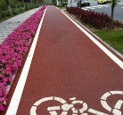
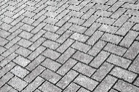
Adoquín gris asfalto de color
    - Estructuras
Tipo de cimentación.
La cimentación para el equipamiento se dispone para soportar diferentes cargas, se utilizaron zapatas individuales, muros de contención, vigas de amarre, viguetas.

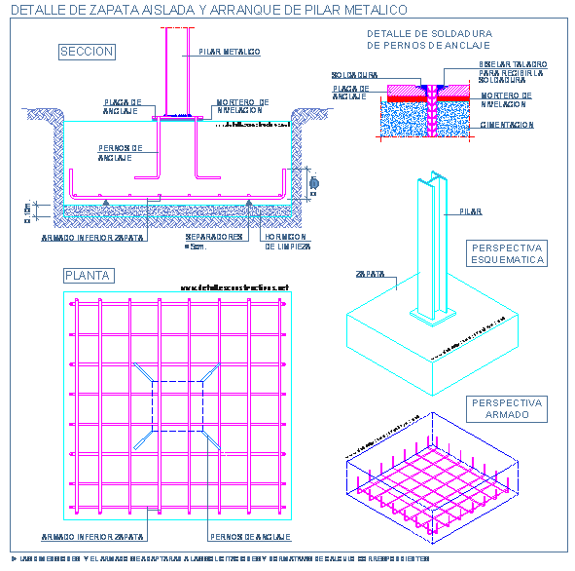
(figura no.58) imagen detallesconstructivos.net

Planos estructurales anexados

    - Detalles constructivos
En esta imagen se puede evidenciar el amarre de la columna con las vigas, estas se muestran unidas por conexiones apernadas.
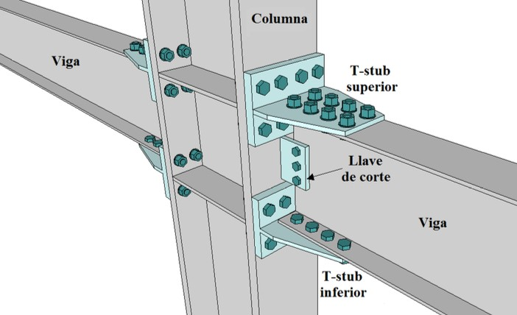
(figura no.58) imagen hblog.laminasyaceros.c

Conexiones típicas:
En la estructura se añadieron soportes llamadas conexiones para la rigidez, y flexibilidad de esta.
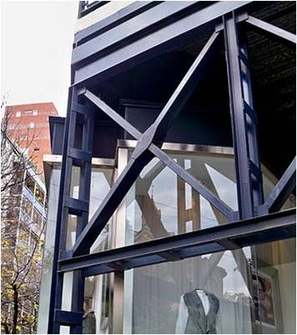
(figura no.59) imagen google.cl

  - Lo ambiental

El proyecto en su 60% es en zonas verdes y zonas de recuperación, se realiza una reforestación en espacios invadidos, miradores, parques y equipamientos, gracias a la nueva arborización, hay nueva y abundante fauna, así las personas del sector o transeúntes, podrán tener una mejor estructura ecológica enlazada con determinantes, y un confort visual en todo el eje estructural.

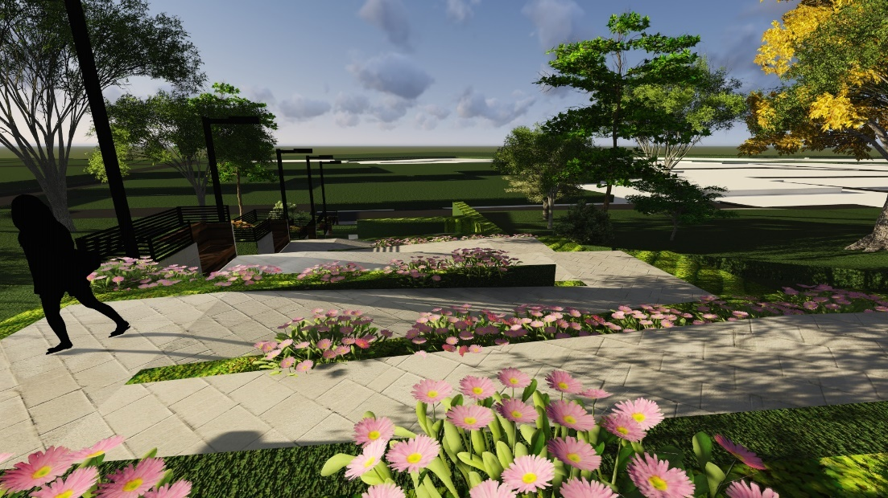
(figura no.60)

MC. RODRIGUEZ 2019

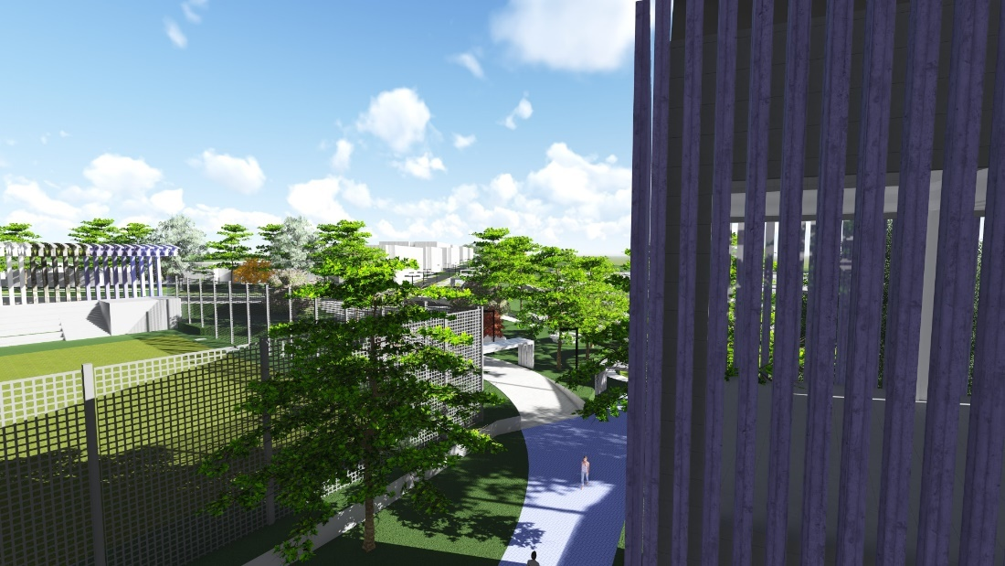
(figura no.61)

MC. RODRIGUEZ 2019
    - Arborización urbana
La arborización de la ciudad de Ibagué es diversa en todos sus sectores y son especies que ayudan a fortalecer la estructura ecológica como el agua, el suelo y la fauna, en la comuna 12 se encuentra el rio combeima, dando un toque exuberante y natural, las partes altas de esta comuna algunas de sus especies nativas y especies que se pueden plantar son:

- Acacia forrajera
MC. RODRIGUEZ 2019
(figura no.62)

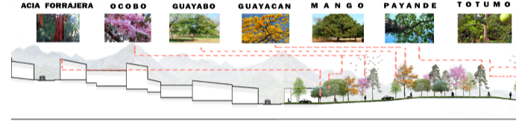
MC. RODRIGUEZ 2019
(figura no.63)

- Cachimbo

(figura no.64)

MC. RODRIGUEZ 2019

- Guayabo

(figura no.65)

MC. RODRIGUEZ 2019
- Guayacán amarillo
(figura no.66)

MC. RODRIGUEZ 2019
- Mago

MC. RODRIGUEZ 2019
(figura no.67)

    - Bioclimática

El equipamiento deportivo y recreacion, esta ajustado a la orientacion de la cancha de futbol (norte).el diseño de las fachadas del equipamiento detienen en su mayor parte los rayos pero aun asi dejan entrar la luz natural. Sus cubiertas hacen que en el interior del equipamiento mantenga a grados perfectos para la comodidad de las personas.
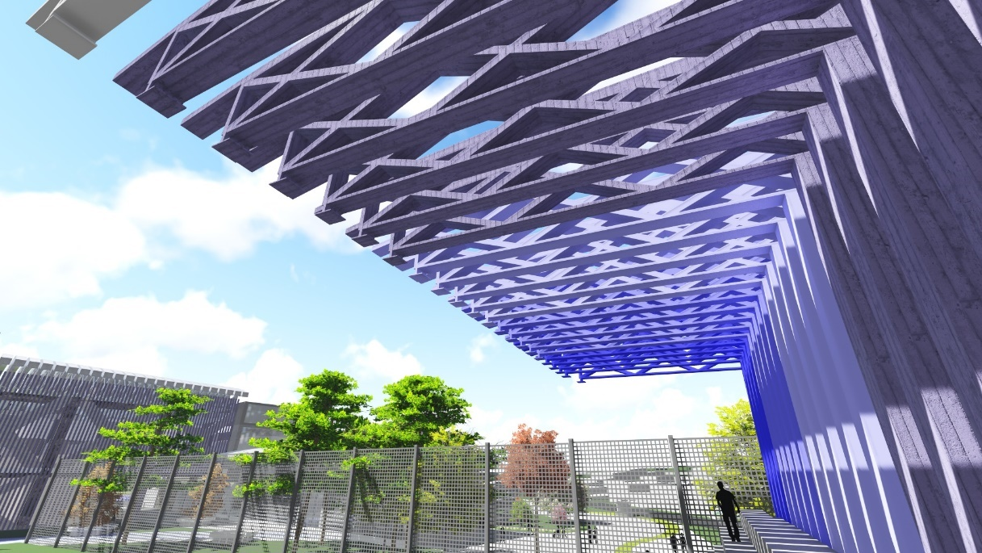
MC. RODRIGUEZ 2019
(figura no.68)

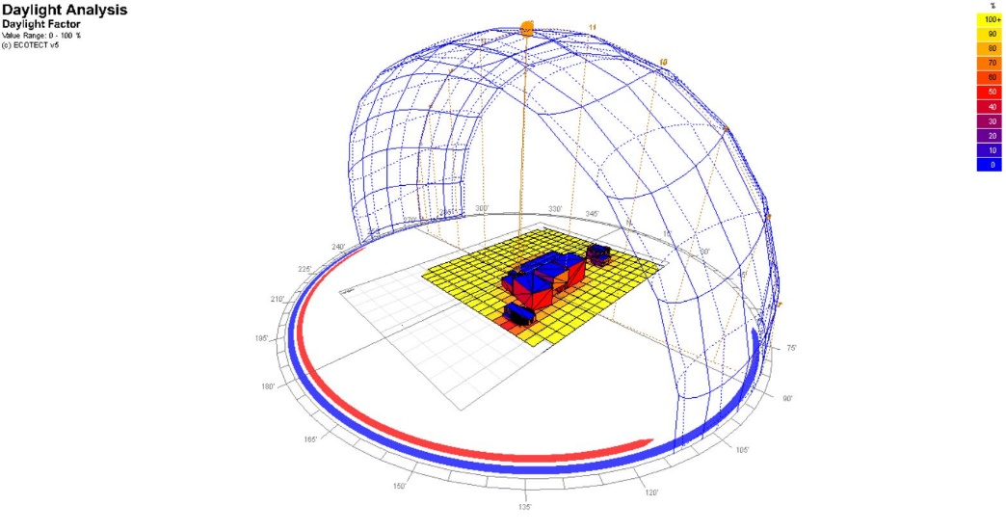

(figura no.69)

MC. RODRIGUEZ 2019

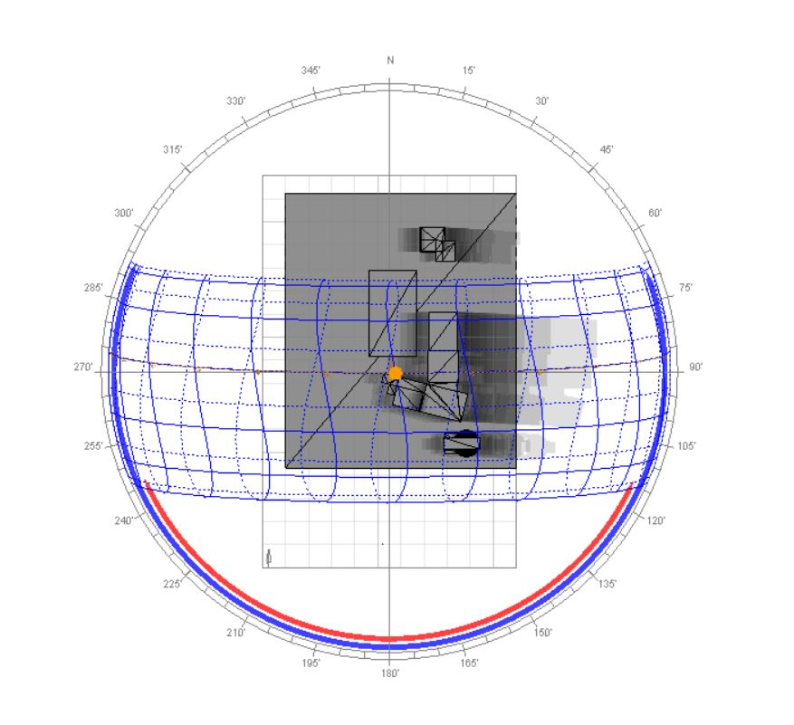
Las sombras que se marcan en la imagen, ayuda al diseño del espacio publico, como parques, y senderos.
(figura no70)

MC. RODRIGUEZ 2019
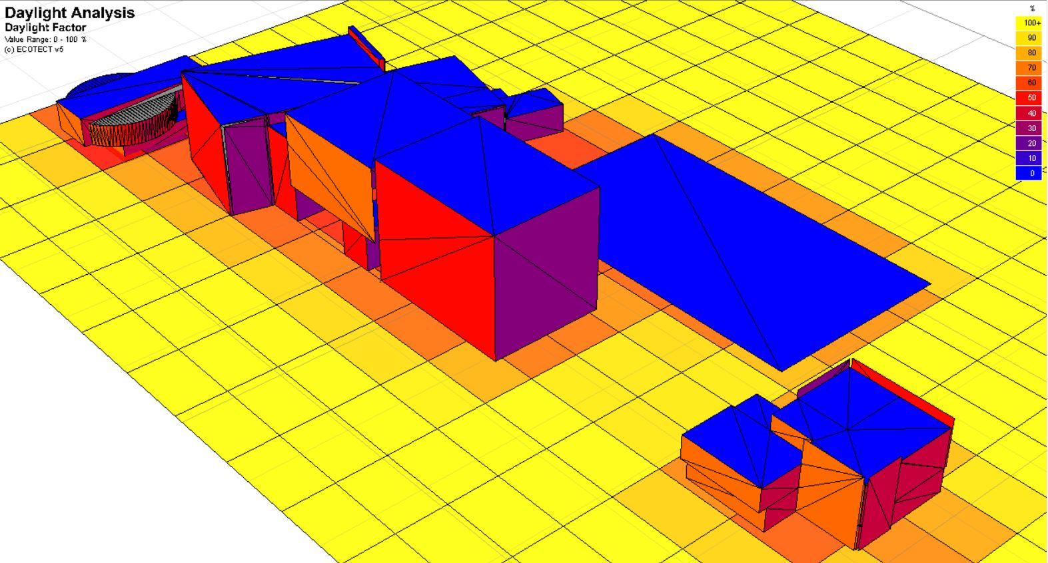
MC. RODRIGUEZ 2019
(figura no70)

- Conclusiones

Con el análisis realizado, la comuna 12 con sus problemáticas y sus condiciones hacen que el resultado de estas sea una intervención urbanística junto con la construcción del equipamiento CENTRO DE APRENDIZAJE DEPORTIVO Y RECREACION MARACANÁ, donde ayudara a recrear formar y dar habilidad a la capacidad del talento deportivo y cultural humano.

- Bibliografía

- PLAN DE DESARROLLO COMUNAL, COMUNA 12. (ANEXO)
- PLANES UAU BOYACÁ
- NTC 4143
- GALERÍA DE CENTRO DEPORTIVO UNIVERSIDAD DE LOS ANDES / MGP ARQUITECTURA Y URBANISMO - 32
- DECRETO POT 2014
- NRS 10
- PROYECTO DE INFRAESTRUCTURA VERDE: EJERCICIO DE INTEGRACIÓN TRANSDISCIPLINARIA EN LA UNAM -PEDRO CAMARENA BERRUECOS
- FORMA ORDEN Y ESPACIO DE CHIMG
- MANUAL DE DISEÑO URBANO
- ANUARIO ESTADISTICO MUNICIPAL
- HTTP://CIMPP.IBAGUE.GOV.CO/DEPORTE-Y-RECREACION-2/
- IGAC PREDIOS
- DANE, NUMERO DE HABITANTES POR COMUNA
- DANE, NUEMERO DE HABITANTES SECTOR ESPECIFICO
- HTTPS://WWW.ARCHDAILY.CO/CO/935933/GIMNASIO-VIM-AND-VIGOR-RABIH-GEHA-ARCHITECTS?AD_SOURCE=SEARCH&AD_MEDIUM=SEARCH_RESULT_PROJECTS
- HTTPS://WWW.ARCHDAILY.CO/CO/916486/GAME-STREETMEKKA-AALBORG-JAJA-ARCHITECTS?AD_SOURCE=SEARCH&AD_MEDIUM=SEARCH_RESULT_PROJECTS
- HTTPS://WWW.ARCHDAILY.CO/CO/909091/EDIFICIO-PISCINAS-TEMPERADAS-NIDO-DE-AGUILAS-OMN-ARQUITECTOS?AD_SOURCE=SEARCH&AD_MEDIUM=SEARCH_RESULT_PROJECTS
- ESTRUCTURAS METALICAS- CORREAS CERCHAS – DISEÑO CALCULO- GUSTAVO CARDONA

- Anexos

  - Lista de figuras
- IMAGEN REFERENTE URBANO
- IMAGEN REFERENTE URBANO
- IMAGEN REFERENTE URBANO
- IMAGEN REFERENTE URBANO
- IMAGEN REFERENTE ARQUITECTONICO
- IMAGEN REFERENTE ARQUITECTONICO
- IMAGEN REFERENTE ARQUITECTONICO
- IMAGEN REFERENTE ARQUITECTONICO
- IMAGEN REFERENTE ARQUITECTONICO
- IMAGEN REFERENTE ARQUITECTONICO
- IMAGEN REFERENTE ARQUITECTONICO
- IMAGEN REFERENTE ARQUITECTONICO
- IMAGEN REFERENTE ARQUITECTONICO
- IMAGEN REFERENTE ARQUITECTONICO
- IMAGEN REFERENTE ARQUITECTONICO
- IMAGEN REFERENTE ARQUITECTONICO
- IMAGEN REFERENTE ARQUITECTONICO
- IMAGEN REFERENTE ARQUITECTONICO
- IMAGEN REFERENTE ARQUITECTONICO
- IMAGEN REFERENTE ARQUITECTONICO
- IMAGEN REFERENTE ARQUITECTONICO
- IMAGEN REFERENTE ARQUITECTONICO
- IMAGEN REFERENTE TEORICO
- IMAGEN REFERENTE TEORICO
- IMAGEN REFERENTE TEORICO
- IMAGEN DIAGNOSTICO
- IMAGEN DIAGNOSTICO
- IMAGEN DIAGNOSTICO
- IMAGEN DIAGNOSTICO
- IMAGEN CARTOGRAFIA
- IMAGEN CARTOGRAFIA
- IMAGEN CARTOGRAFIA
- IMAGEN DETERMINANTES
- IMAGEN DETERMINANTES
- IMAGEN DETERMINANTES
- IMAGEN DETERMINANTES
- IMAGEN DETERMINANTES
- IMAGEN DETERMINANTES
- IMAGEN MARCO CONCEPTUAL
- IMAGEN MARCO CONCEPTUAL
- IMAGEN MARCO CONCEPTUAL
- IMAGEN MARCO CONCEPTUAL
- IMAGEN MARCO CONCEPTUAL
- IMAGEN MARCO CONCEPTUAL
- IMAGEN MARCO CONCEPTUAL
- IMAGEN MARCO CONCEPTUAL
- IMAGEN MARCO CONCEPTUAL
- IMAGEN MARCO CONCEPTUAL
- IMAGEN MARCO CONCEPTUAL
- IMAGEN MARCO CONCEPTUAL
- IMAGEN MARCO CONCEPTUAL
- IMAGEN MARCO CONCEPTUAL
- IMAGEN MARCO CONCEPTUAL
- IMAGEN MARCO CONCEPTUAL
- IMAGEN MARCO CONCEPTUAL
- IMAGEN MARCO CONCEPTUAL
- IMAGEN MARCO CONCEPTUAL
- IMAGEN MARCO CONCEPTUAL
- IMAGEN MARCO CONCEPTUAL
- IMAGEN MARCO CONCEPTUAL
- IMAGEN MARCO CONCEPTUAL
- IMAGEN MARCO CONCEPTUAL
- IMAGEN MARCO CONCEPTUAL
- IMAGEN MARCO CONCEPTUAL
- IMAGEN MARCO CONCEPTUAL
- IMAGEN MARCO CONCEPTUAL
- IMAGEN MARCO CONCEPTUAL
- IMAGEN MARCO CONCEPTUAL
- IMAGEN MARCO CONCEPTUAL
- IMAGEN MARCO CONCEPTUAL

  - Lista de tablas
- TABLA POBLACION
- TABLA POBLACION
- TABLA POBLACION
- TABLA POBLACION
- TABLA POBLACION

ANEXOS
- Fotos
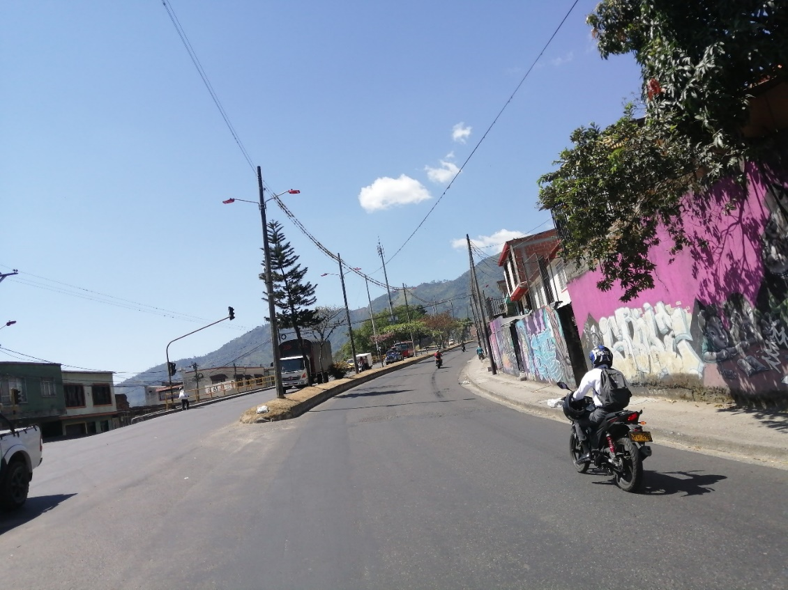
MC. RODRIGUEZ 2019

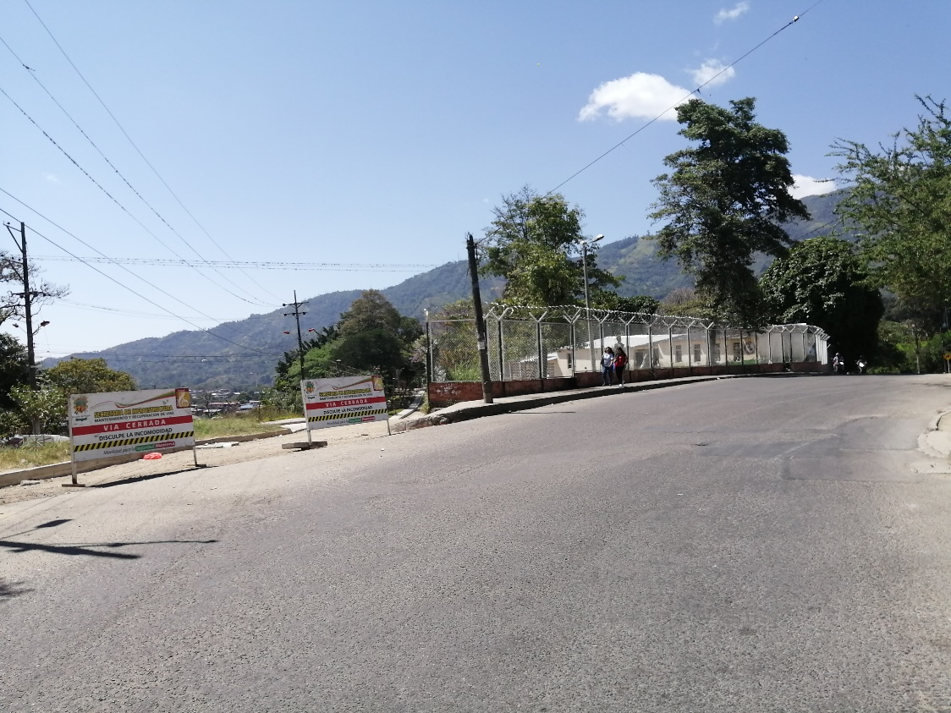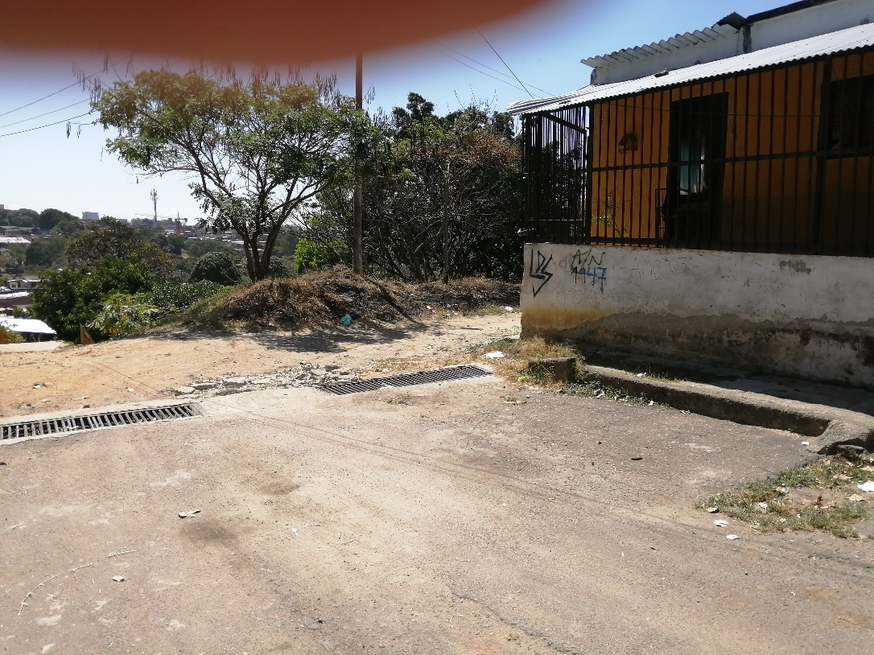
MC. RODRIGUEZ 2019
MC. RODRIGUEZ 2019

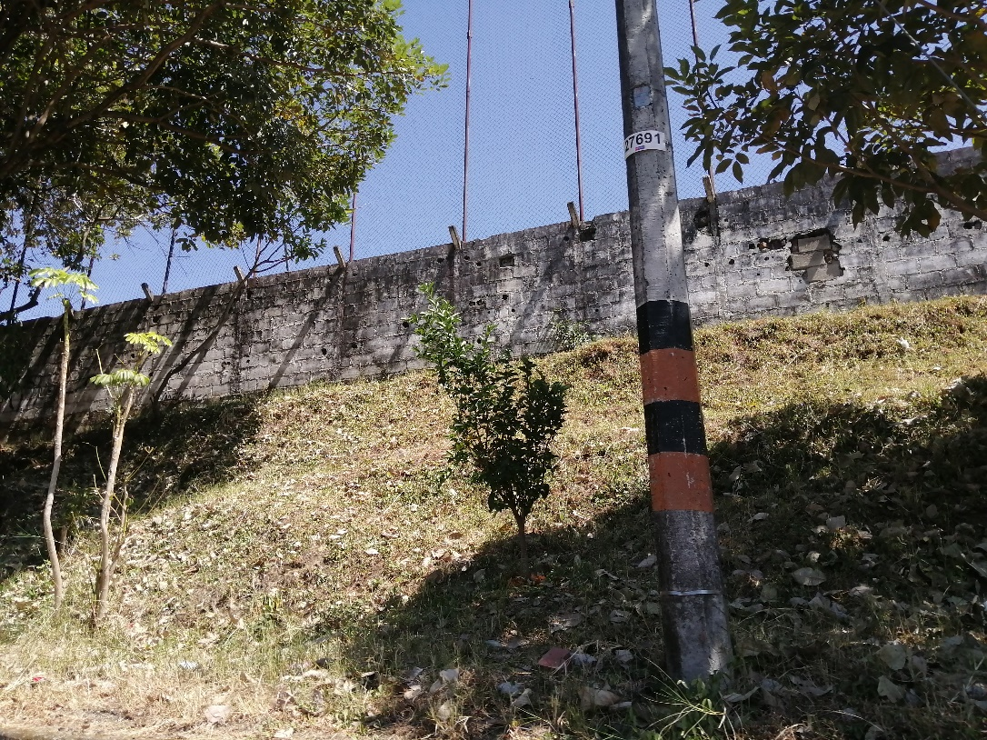
MC. RODRIGUEZ 2019

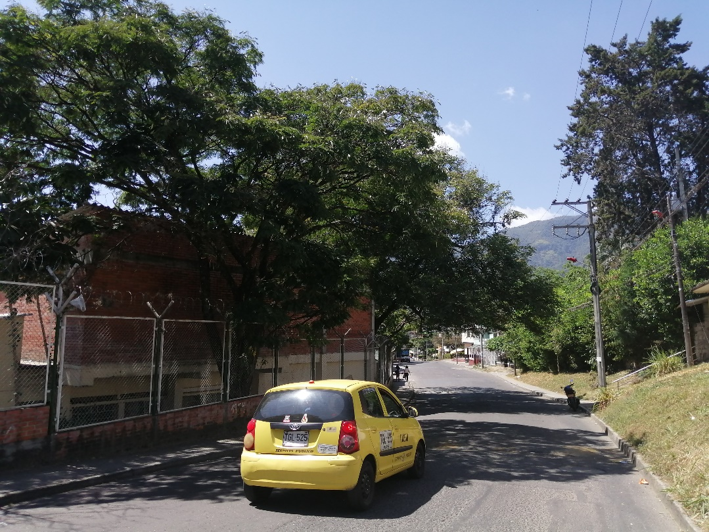
MC. RODRIGUEZ 2019

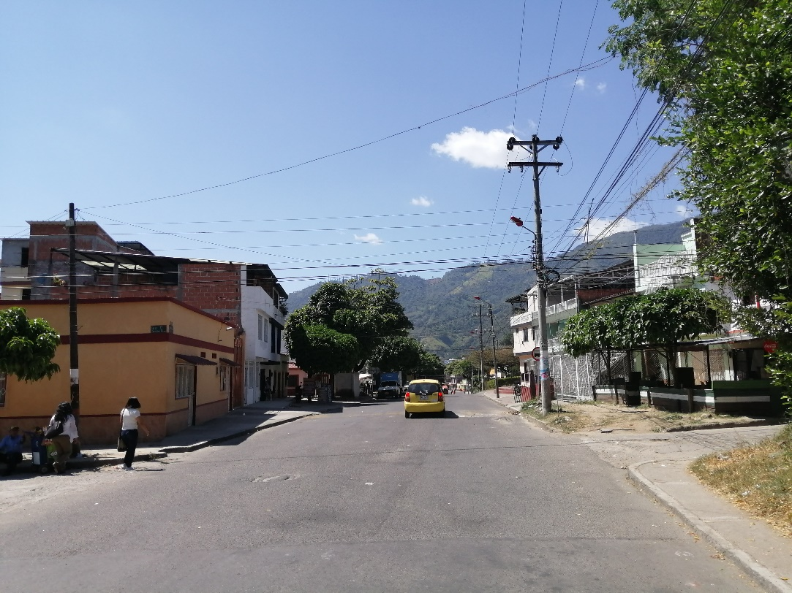
MC. RODRIGUEZ 2019

